ЕВРАЗИЙСКИЙ СОВЕТ ПО СТАНДАРТИЗАЦИИ, МЕТРОЛОГИИИ И СЕРТИФИКАЦИИ (ЕАСC)

EURO-AsIAN COUNCIL FOR STANDARDIZATION, METROLOGY AND CERTIFICATION (EASC)
 | МЕЖГОСУДАРСТВЕННЫЙ  СТАНДАРТ | ГОСТ ISO  4254-1–  (проект, RU,  первая  редакция)

МАШИНЫ СЕЛЬСКОХОЗЯЙСТВЕННЫЕ

Требования безопасности
Часть 1
Общие требования

(ISO 4254-1:2013, IDT)

Настоящий проект стандарта не подлежит применению до его принятия

Предисловие
Евразийский совет по стандартизации, метрологии и сертификации (ЕАСС) представляет собой региональное объединение национальных органов по стандартизации государств, входящих в Содружество Независимых Государств. В дальнейшем возможно вступление в ЕАСС национальных органов по стандартизации других государств.
Цели, основные принципы и основной порядок проведения работ по межгосударственной стандартизации установлены ГОСТ 1.0–2015 «Межгосударственная система стандартизации. Основные положения» и ГОСТ 1.2–2015 «Межгосударственная система стандартизации. Стандарты межгосударственные, правила и рекомендации по межгосударственной стандартизации. Правила разработки, принятия, обновления и отмены»
Сведения о стандарте
1 ПОДГОТОВЛЕН Индивидуальным предпринимателем Прониным В.В. на основе собственного перевода на русский язык англоязычной версии стандарта, указанного в пункте 4
2 ВНЕСЕН Федеральным агентством по техническому регулированию и метрологии
3 ПРИНЯТ Евразийским советом по стандартизации, метрологии и сертификации (протокол № от )
За принятие проголосовали:
Краткое наименование страны  по МК (ИСО 3166) 004-97 | Код страны  по МК (ИСО 3166) 004-97 | Сокращенное наименование национального органа по стандартизации
Азербайджан  Армения  Беларусь  Грузия  Казахстан  Кыргызстан  Молдова  Россия  Таджикистан  Туркмения  Узбекистан | AZ  АМ  BY  GE  KZ  KG  MD  RU  TJ  TM  UZ | Азстандарт  ЗАО «Национальный орган по стандартизации и метрологии» Республики Армения  Госстандарт Республики Беларусь  Грузстандарт  Госстандарт Республики Казахстан  Кыргызстандарт  Институт стандартизации Молдовы  Росстандарт  Таджикстандарт  Главгосслужба «Туркменстандартлары»  Узстандарт

4 Настоящий стандарт идентичен международному стандарту ISO 4254-1:2013 «Машины сельскохозяйственные. Безопасность. Часть 1. Общие требования» («Agricultural machinery - Safety - Part 1: General requirements»), с учетом изменения ISO 4254-1:2013/Amd 1:2021, IDT.
Международный стандарт разработан Техническим комитетом по стандартизации ISО/TC 23 «Тракторы и машины для сельского и лесного хозяйства» Международной организации по стандартизации (ISO).

5 ВЗАМЕН ГОСТ ISO 4254-1–2013

Информация о введении в действие (прекращении действия) настоящего стандарта и изменений к нему на территории указанных выше государств публикуется в указателях национальных стандартов, издаваемых в этих государствах, а также в сети Интернет на сайтах соответствующих национальных органов по стандартизации.
В случае пересмотра, изменения или отмены настоящего стандарта соответствующая информация будет опубликована на официальном интернет-сайте Межгосударственного совета по стандартизации в каталоге «Межгосударственные стандарты»

Исключительное право официального опубликования настоящего стандарта на территории указанных выше государств принадлежит национальным органам по стандартизации этих государств
Содержание
1 Область применения....................................................................................
2 Нормативные ссылки....................................................................................
3 Термины и определения...............................................................................
4 Требования и/или меры безопасности, применяемые ко всем машинам.......................................................................................................................
5 Требования и/или меры безопасности к самоходным машинам, управляемым оператором, находящимся в машине.................................................
6 Требования и/или меры безопасности к монтируемым, навесным, полунавесным, полуприцепным и прицепным машинам..........................................
7 Контроль требований безопасности и защитных мер............................
8 Информация по эксплуатации.................................................................
Приложение А (справочное) Перечень существенных опасностей....................................................................................................................
Приложение В (обязательное) Метод измерения шума (технический метод, класс 2)..............................................................................................................
Приложение С (обязательное) Испытание на прочность...............................
Приложение D (справочное) Устойчивость комбинации трактор/машина…
Приложение E (справочное) Руководство по оценке рисков и определению уровней эффективности для связанных с безопасностью частей систем управления…………………………………………………………………………..
Приложение ДА (справочное) Сведения о соответствии ссылочных международных стандартов межгосударственным стандартам ……………………
Библиография………………………………………………………………………...

МЕЖГОСУДАРСТВЕННЫЙ СТАНДАРТ

МАШИНЫ СЕЛЬСКОХОЗЯЙСТВЕННЫЕ

Требования безопасности
Часть 1

Общие требования
Agricultural machinery. Safety. Part 1. General requirements
Дата введения _______________

1 Область применения
Настоящий стандарт устанавливает общие требования безопасности и их оценку при разработке и изготовлении самоходных, монтируемых, навесных, полунавесных, полуприцепных и прицепных машин, используемых в сельском хозяйстве. Дополнительно стандарт устанавливает информацию по безопасной эксплуатации (включая информацию об остаточных рисках), предоставляемую изготовителем.
Настоящий стандарт рассматривает существенные опасности, опасные ситуации и явления (перечисленные в приложении А), которые могут возникнуть при использовании сельскохозяйственных машин по назначению и в условиях, предусмотренных изготовителем (см. раздел 4).
Настоящий стандарт не распространяется на:
- сельскохозяйственные и лесные тракторы;
- самолеты и технику на воздушной подушке;
- газонное и садовое оборудование;
- элементы или функции конкретных машин (т.е. рабочие органы и/или процессы);
- уровни производительности конкретных видов машин (PL и AgPL).
Примечание – PL и AgPL могут быть приведены в стандартах на конкретные виды машин.
В настоящем стандарте не рассматриваются опасности, относящиеся к техническому обслуживанию и ремонту, проводимому профессиональным обслуживающим персоналом, воздействие на окружающую среду, дорожная безопасность (эффективность рулевого управления и тормозов), валы отбора мощности (ВОМ), также в стандарте не рассматриваются движущие части силовых трансмиссий, кроме требований к прочности защитных ограждений и барьеров.
Требования настоящего стандарта не распространяются на машины, изготовленные до введения в действие настоящего стандарта
Не все опасности, рассматриваемые в настоящем стандарте, обязательно будут характерны для конкретной машины. Изготовитель машины должен провести оценку рисков для определения характерных опасностей, а также опасностей, не указанных в настоящем стандарте и в других частях ISO 4254. Если требования к машине, входящей в область применения настоящего стандарта, установлены в другой части ISO 4254, распространяющейся непосредственно на машины этого типа, то требования такого стандарта обладают преимуществом по отношению к требованиям настоящего стандарта.

2 Нормативные ссылки
Для применения настоящего стандарта необходимы следующие ссылочные стандарты. Для датированных ссылок применяют только указанное издание ссылочного стандарта. Для недатированных ссылок применяет последнее издание ссылочного стандарта (включая все изменения).
ISO 3600:2015 Tractors, machinery for agriculture and forestry, powered lawn and garden equipment — Operator’s manuals — Content and presentation (Тракторы, машины для сельского и лесного хозяйства, механизированное оборудование для газонов и садов. Руководство по эксплуатации. Содержание и оформление)
ISO 3744:2010 Acoustics — Determination of sound power levels and sound energy levels of noise sources using sound pressure — Engineering methods for an essentially free field over a reflecting plane (Шум. Определение уровней звуковой мощности источников шума методом измерения уровней звукового давления в свободном звуковом поле над звукоотражающей поверхностью)
ISO 3767-1:1998 Tractors, machinery for agriculture and forestry, powered lawn and garden equipment — Symbols for operator controls and other displays — Part 1: Common symbols (Тракторы, машины для сельского и лесного хозяйства, механизированное оборудование для газонов и садов. Символы для органов управления и другие средства отображения информации. Часть 1. Общие символы)
ISO 3767-2:2008 Tractors, machinery for agriculture and forestry, powered lawn and garden equipment — Symbols for operator controls and other displays — Part 2: Symbols for agricultural tractors and machinery (Тракторы, машины для сельского и лесного хозяйства, механизированное оборудование для газонов и садов. Символы для органов управления и другие средства отображения информации. Часть 2. Символы для сельскохозяйственных тракторов и машин)
ISO 3776-1:2006 Tractors and machinery for agriculture — Seat belts — Part 1: Anchorage location requirements (Тракторы и машины сельскохозяйственные. Ремни безопасности. Часть 1. Требования к расположению крепления)
ISO 3776-2:2013 Tractors and machinery for agriculture — Seat belts — Part 2: Anchorage strength requirements (Тракторы и машины сельскохозяйственные. Ремни безопасности. Часть 2. Требования к прочности крепления)
ISO 3795:1989 Road vehicles, and tractors and machinery for agriculture and forestry — Determination of burning behaviour of interior materials (Дорожные машины, тракторы и машины для сельского и лесного хозяйства. Определение характеристик горения материалов, используемых для отделки интерьера кабины)
ISO 4253:1993 Agricultural tractors — Operator’s seating accommodation — Dimensions (Сельскохозяйственные тракторы. Расположение сиденья оператора. Размеры)
ISO 4413: 2010 Hydraulic fluid power — General rules and safety requirements for systems and their components (Приводы гидравлические. Общие требования)
ISO 4414: 2010 Pneumatic fluid power — General rules and safety requirements for systems and their components (Приводы пневматические. Общие требования)
ISO 5008:2002 Agricultural wheeled tractors and field machinery — Measurement of whole-body vibration of the operator (Тракторы и машины сельскохозяйственные колесные. Измерение вибрации тела оператора)
ISO 5353:1995 Earth-moving machinery, and tractors and machinery for agriculture and forestry — Seat index point (Машины землеройные, тракторы и машины для сельскохозяйственных работ и лесоводства. Контрольная точка сиденья)
ISO 9533:2010 Earth-moving machinery — Machine-mounted audible travel alarms and forward horns — Test methods and performance criteria (Машины землеройные. Установленные на машине звуковые устройства тревожной сигнализации при перемещении и передние сигнальные устройства. Метод испытаний и критерии эффективности)
ISO 10975:2009 Tractors and machinery for agriculture — Auto-guidance systems for operator-controlled tractors and self-propelled machines — Safety requirements (Тракторы и механизмы сельскохозяйственные. Системы автонаведения для управляемых операторами тракторов и самоходных механизмов. Требования безопасности)
ISO 11201:2010 Acoustics — Noise emitted by machinery and equipment — Determination of emission sound pressure levels at a work station and at other specified positions in an essentially free field over a reflecting plane with negligible environmental corrections (Шум. Измерение уровней звукового давления на рабочем месте и в других местах методом свободного звукового поля над звукоотражающей поверхностью)
ISO 11204: 2010 Acoustics — Noise emitted by machinery and equipment — Determination of emission sound pressure levels at a work station and at other specified positions applying accurate environmental corrections (Акустика. Шум машин и оборудования. Измерение уровней звукового давления на рабочем месте и в других местах методом коррекции на условия окружающей среды)
ISO 11684:1995 Tractors, machinery for agriculture and forestry, powered lawn and garden equipment — Safety signs and hazard pictorials — General principles (Тракторы и машины для сельского и лесного хозяйства, механизированное оборудование для газонов и садов. Знаки безопасности и условные обозначения опасности. Общие положения)
ISO/TR 11688-1:1995 Acoustics — Recommended practice for the design of low-noise machinery and equipment — Part 1: Planning (Акустика. Практические рекомендации по проектированию машин и оборудования с низким уровнем шума. Часть 1. Планирование)
ISO 12100:2010 Safety of machinery — General principles for design — Risk assessment and risk reduction (Безопасность машин. Основные понятия, общие принципы конструирования. Оценка и снижение рисков)
ISO 13849-1:2015 Safety of machinery — Safety-related parts of control systems — Part 1: General principles for design (Безопасность машин. Детали систем управления, связанные с обеспечением безопасности. Часть 1. Общие принципы проектирования)
ISO 13849-2:2012 Safety of machinery — Safety-related parts of control systems — Part 2: Validation (Безопасность машин. Детали систем управления, связанные с обеспечением безопасности. Часть 2. Валидация)
ISO 13850:2015 Safety of machinery — Emergency stop — Principles for design (Безопасность машин. Аварийный останов. Принципы проектирования)
ISO 13857:2008, Safety of machinery — Safety distances to prevent hazard zones being reached by upper and lower limbs (Безопасность машин. Безопасные расстояния для предохранения верхних и нижних конечностей от попадания в опасную зону)
ISO 14982:1998 Agricultural and forestry machinery — Electromagnetic compatibility — Test methods and acceptance criteria (Машины для сельского и лесного хозяйства. Электромагнитная совместимость. Методы испытаний и критерии приемки)
ISO 15077:2008 Tractors and self-propelled machinery for agriculture — Operator controls — Actuating forces, displacement, location and method of operation (Тракторы и самоходные сельскохозяйственные машины. Органы управления. Усилия перемещения, расположение и метод приведения в действие)
ISO 16231-1:2013 Self-propelled agricultural machinery — Assessment of stability — Part 1: Principles (Машины сельскохозяйственные самоходные. Оценка устойчивости. Часть 1. Принципы)
ISO 25119-1:2010 Tractors and machinery for agriculture and forestry — Safety-related parts of control systems — Part 1: General principles for design and development (Тракторы и машины для сельского и лесного хозяйства. Детали систем управления, связанные с обеспечением безопасности. Часть 1. Общие принципы проектирования и разработки)
ISO 25119-2:2010 Tractors and machinery for agriculture and forestry — Safety-related parts of control systems — Part 2: Concept phase (Тракторы и машины для сельского и лесного хозяйства. Детали систем управления, связанные с обеспечением безопасности. Часть 2. Этап разработки концепции)
ISO 25119-3:2010 Tractors and machinery for agriculture and forestry — Safety-related parts of control systems — Part 3: Series development, hardware and software (Тракторы и машины для сельского и лесного хозяйства. Детали систем управления, связанные с обеспечением безопасности. Часть 3. Серийная разработка, аппаратное и программное обеспечение)
ISO 25119-4:2010 Tractors and machinery for agriculture and forestry — Safety-related parts of control systems — Part 4: Production, operation, modification and supporting processes (Тракторы и машины для сельского и лесного хозяйства. Детали систем управления, связанные с обеспечением безопасности. Часть 4. Производство, эксплуатация, модификация и вспомогательные процессы)

3 Термины и определения
В настоящем стандарте применены следующие термины с соответствующими определениями:
3.1 нормальная эксплуатация (normal operation): Использование техники по функциональному назначению оператором, изучившим характеристики машины и соблюдающим требования безопасности при эксплуатации, установленные в руководстве по эксплуатации и обозначениях на машине.
Примечание – нормальная эксплуатация включает подготовку и хранение машины, в том числе
- монтаж и демонтаж;
- перевод элементов в рабочее положение и обратно;
- добавление или снятие балласта, а также установку и снятие сменных приспособлений;
- настройку и регулировку машины или машинно-тракторного агрегата для работы на конкретном поле и/или с конкретным видом растений;
- прочистку засоров в потоке растительной массы или скоплений мусора.
3.2 техническое обслуживание (service): действия, которые должны выполняться по мере необходимости и/или через регулярные промежутки времени оператором, знакомым с машиной характеристики и соблюдение информации для обслуживания и техники безопасности, как указано в производителем в руководстве по эксплуатации и знаками на машине, чтобы поддерживать надлежащие функция машины
Примечание – Техническое обслуживание включает в себя такие действия, как заправка топливом, очистка, мойка, доливка жидкостей, смазка, регулировка (например, ремней и цепей) и замена расходных материалов, таких как лампочки и быстроизнашивающиеся части (например, режущие элементы).
3.3 трехточечная опора (three-point contact support): Система опор, позволяющая оператору использовать одновременно обе руки и ногу или обе ноги и руку для контакта с машиной.
3.4 непреднамеренный контакт (inadvertent contact): Случайный контакт оператора с опасной зоной, не являющийся результатом его действий при нормальной эксплуатации и техническом обслуживании машины.
3.5 досягаемость рук и ног (hand and foot reach) (машины без кабины):
3.5.1 досягаемость рук и ног (hand and foot reach) (машины без кабины): Зона досягаемости рук оператора определяется сферой с радиусом 1000 мм, с центром сферы, расположенным в 60 мм перед и 580 мм над контрольной точкой сиденья оператора (SIP) по ISO 5353, зона досягаемости ног определяется полусферой, направленной вниз, с радиусом 800 мм с центром полусферы, расположенным на середине передней кромки подушки сиденья, когда оно находится в среднем по регулировкам положении (см. рисунок 1).
Размеры в миллиметрах

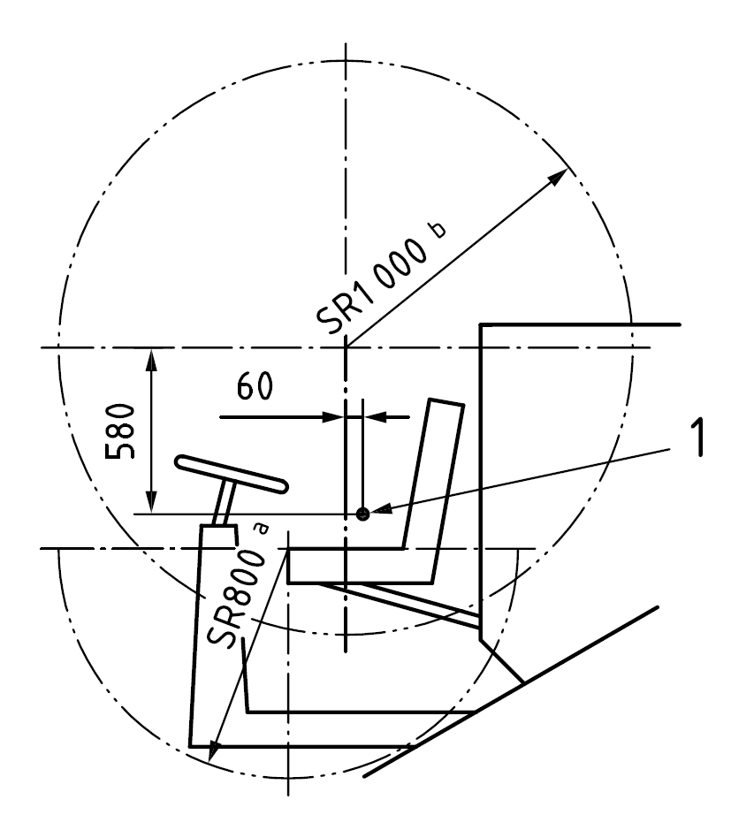
1 – Контрольная точка сиденья; ª - Радиус полусферы (для ног);
^{b} – Радиус сферы (для рук).
Рисунок 1 - Зона досягаемости рук и ног оператора
3.5.2 досягаемость рук и ног (hand and foot reach) (машины с кабиной): Зона досягаемости рук оператора определяется расположенными внутри кабины частями сферы с радиусом 1000 мм, с центром сферы, расположенным в 60 мм перед и 580 мм над контрольной точкой сиденья оператора (SIP) по ISO 5353, зона досягаемости ног определяется полусферой, направленной вниз, с радиусом 800 мм с центром полусферы, расположенным на середине передней кромки подушки сиденья, когда оно находится в среднем по регулировкам положении (см. рисунок 1).
3.6 нормальный доступ (normal access): Условия, обеспечивающие оператору возможность безопасного управления, технического обслуживания и ремонта машины при использовании ее по назначению.
3.7 автоматический режим (automatic mode): Функция машины, состоящая либо из повторяющихся рабочих циклов, либо из одного рабочего цикла, который после преднамеренного запуска оператором или самой машиной либо повторяет цикл, либо происходит остановка машины по завершении цикла без вмешательства оператора при нормальной работе машины.
3.8 рабочий цикл (work cycle): Последовательность действий машины, которые либо возвращаются к исходной точке (например, система упаковки тюков), либо приходят к заранее определенной точке остановки (например, складывание или раскладывание навесной машины).
3.9 стационарная работа (stationary operation): Применение машины, при котором машина не движется ни в одном направлении, а рабочее оборудование выполняет свою функцию.

4 Требования и меры обеспечения безопасности для всех типов машин
4.1 Общие принципы и руководство по проектированию
4.1.1 Машины должны соответствовать требованиям безопасности и/или мерам защиты, изложенным в разделах 4 и 5 или 6. Кроме того, машины должны быть спроектированы в соответствии с принципами ISO 12100:2010 для учета соответствующих незначительных опасностей, которые не рассматриваются в настоящем стандарте.
Не все опасности, рассматриваемые в настоящем стандарте, обязательно присутствуют на конкретной машине. Изготовитель должен провести оценку риска для определения применимых опасностей и любых опасностей в дополнение к тем, которые рассматриваются в настоящем стандарте или соответствующей части ISO 4254, относящейся к конкретному типу машин. Изготовитель несет ответственность за описание и обеспечение мер безопасности для устранения дополнительных опасностей. Требования части ISO 4254, относящейся к конкретному типу машин, приоритетнее требований настоящего стандарта.
4.1.2 Если в настоящем стандарте не указано иное, безопасные расстояния должны в зависимости от ситуации соответствовать требованиям таблиц 1, 3, 4 или 6 ISO 13857:2008.
4.1.3 Функциональные узлы и механизмы, открытые при работе, промывке или очистке, должны быть ограждены так, чтобы была исключена возможность возникновения других опасных ситуаций, например пожара из-за скопления технологических материалов.
4.2 Защита от движущихся частей, участвующих в работе машины
В рамках предполагаемого использования и разумно прогнозируемого неправильного использования машины, если нельзя использовать ограждения для предотвращения непреднамеренного контакта с движущимися частями, участвующими в рабочем процессе машины, должны быть предусмотрены соответствующие меры для предотвращения непреднамеренного контакта.
В процессе оценки риска при выборе таких соответствующих мер должны учитываться стратегии снижения риска, указанные в ISO 12100:2010, а также должны учитываться как нормальная эксплуатация, так и операции технического обслуживания, указанные в руководстве оператора.
Примером подходящей меры обеспечения безопасности является соблюдение безопасного расстояния с помощью барьера.
4.3 Шум
4.2.1 Техническая информация, представленная в ИСО/ТР 11688-1, должна быть использована в качестве основы при проектировании машин с низким уровнем шума.
Примечание 1 – ISO/TR 11688-2 [3] содержит полезную информацию о механизмах машины, генерирующих шум.
Примечание 2 – Уровни шума, создаваемые машинами, могут существенно изменяться в зависимости от типов машин, в связи с чем меры по снижению шума устанавливаются в стандартах на конкретные типы машин.
4.3.2 Значения уровней шума (при необходимости их декларирования) следует определять в соответствии с приложением В.
4.4 Вибрация
4.4.1 При необходимости декларирования значений вибрации среднеквадратическое значение ускорения и метод его измерения определяются в соответствии:
- с ISO 5008:2002;
- со стандартами, применимыми к конкретным типам машин;
- с методом, указанным в руководстве по эксплуатации машины.
Измерение вибрации не требуется для машин, не имеющих рабочего места оператора.
4.4.2 Механическая вибрация вызывается неровностями дорожной поверхности и работой узлов и агрегатов, таких как двигатель, коробка передач, валы и другие механизмы. Технической мерой для снижения уровня вибраций является, например, применение изоляторов, систем гашения и подвесок.
Так как уровни вибраций зависят от типа и конкретного конструктивного исполнения машин, настоящий стандарт не устанавливает детальные требования к мерам по их снижению.
4.5 Органы управления
4.5.1 Органы управления и их различные положения должны быть указаны и объяснены в руководстве по эксплуатации (см. перечисление d) 8.2.3). Символы должны соответствовать ISO 3767-1:1998 и ISO 3767-2:2008.
4.5.2 Педали должны иметь легко очищаемую поверхность, препятствующую скольжению.
4.5.3 Органы управления, для приведения в действие которых необходимо прилагать усилие 100 Н и более, должны располагаться относительно друг друга и элементов машины на расстоянии а, равном не менее 50 мм (см. рисунок 2). Если требуемое усилие составляет менее 100 Н, указанное расстояние должно быть не менее 25 мм. Эти требования не распространяются на органы управления, приводимые в действие пальцами рук, например кнопки или электрические переключатели.
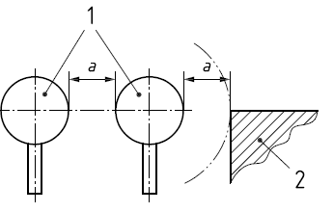
1 – органы ручного управления; 2 – элементы машины; a – минимальное расстояние
Рисунок 2 – Свободное расстояние вокруг органов ручного управления
4.5.5 Требования к усилию, расположению и методу приведения в действие органов ручного управления должны соответствовать ISO 15077:2008, если иное не указано в 4.5.3 и 4.9.1.
4.5.6 Органы управления должны быть расположены вне опасных зон. Это требование также распространяется на компоненты машин (например, гидравлические клапаны), которыми необходимо управлять вручную в случае отказа основной системы управления.
4.6 Автоматический режим работы
Машины, работающие в автоматическом режиме, должны автоматически приводить себя в безопасное состояние, когда рабочий цикл непреднамеренно останавливается или прерывается (например, блокировка, перегрузка, неисправность). После непреднамеренной остановки или прерывания повторный запуск рабочего цикла возможен только после преднамеренного срабатывания органа управления, расположенного вне опасной зоны.
4.7 Рабочее место оператора
4.7.1 Средства доступа
4.7.1.1 Общие требования
4.7.1.1.1 Если высота рабочего места оператора относительно поверхности земли, измеренная на ровной поверхности, с шинами максимально допустимого для машины диаметра и установленным давлением в них (см. перечисление w) 8.1.3), или гусеницами установленного изготовителем типа превышает 550 мм, должны быть предусмотрены средства доступа, размеры которых показаны на рисунке 3.
4.7.1.1.2 Если средство доступа расположено в плоскости колеса и гусеницы и непосредственно перед ними, со стороны колеса или гусеницы необходимо установить ограждение. Данное требование не применяется при транспортном положении машины.
Задние части ступеней и лестниц должны быть оснащены ограждениями, предотвращающими контакт ноги или руки оператора с опасными частями машины, такими, например, как колесо.
4.7.1.2 Ступени и лестницы
4.7.1.2.1 Высота первой ступени не должна превышать 550 мм при указанных изготовителем машины шинах максимального диаметра и установленном давлении в них (см. перечисление w) 8.1.3). Расстояние по вертикали между соседними ступенями должно быть одинаковым с допустимым отклонением ±20 мм. Каждая ступень должна иметь препятствующую скольжению поверхность и боковые упоры и сконструирована таким образом, чтобы свести к минимуму скопление грязи или снега при нормальных условиях эксплуатации.
Между первой и второй ступенями допускаются подвижные соединения.
4.7.1.2.2 Размеры ступеней и лестниц, используемых в качестве средств доступа к рабочему месту оператора должны соответствовать указанным в таблице 1 и на рисунке 3.
Таблица 1 – размеры средств доступа к рабочему месту оператора
 | Лестницы | Ступени
α | От 70º до 90º | От 20º до 70º
A + D, min | 150 | 150
B, max | 300 | 300
C, min | 120 | 120
D, min | 50 | 150
E, min | 550 | 550
2B + G, max | - | 800
W, min | 300 | 300

Размеры в миллиметрах
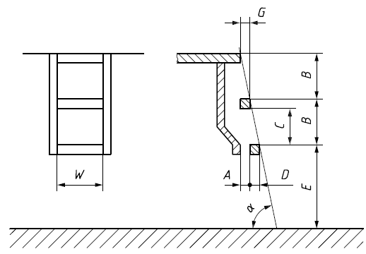
A – свободное пространство для установки ног; B – расстояние по вертикали между соседними ступенями; С – минимальное пространство между соседними ступенями; D – глубина ступени; E – высота первой ступени; G - расстояние по горизонтали между соседними ступенями; W – ширина ступени; α – угол наклона относительно горизонтали

Рисунок 3 - Размеры средств доступа к рабочему месту оператора

4.7.1.2.3 Если элементы средств доступа подвижные, то среднее усилие, необходимое для их перемещения, в интервале от начального положения до конечного не должно превышать 200 Н, а максимальное - 400 Н.
4.7.1.2.4 Подвижные элементы средств доступа при эксплуатации не должны приводить к опасности защемлений, порезов или неконтролируемых движений оператора.
4.7.1.2.5 На гусеничных машинах для безопасной посадки оператора поверхности гусениц можно использовать в качестве ступенек, если обеспечена трехточечная опора.
4.7.1.3 Поручни и перила
4.7.1.3.1 Средства доступа с обеих сторон должны быть оборудованы поручнями и перилами, сконструированными таким образом, чтобы оператор постоянно мог иметь три точки опоры. Ширина (диаметр) поперечного сечения поручней должна составлять от 25 до 38 мм, нижняя часть расположена не выше 1500 мм от опорной поверхности для ног, минимальное свободное пространство для руки при захвате поручней (перил) - 50 мм.
4.5.1.3.2 Захват перил (поручней) должен быть обеспечен на высоте от 850 до 1100 мм от опорной поверхности для ног, длина поручня - составлять не менее 150 мм.
4.7.2 Платформы (площадки)
4.7.2.1 Платформы должны иметь ровную поверхность, препятствующую скольжению, и (при необходимости) условия для стока воды.
4.7.2.2 Платформы машин, кроме используемых исключительно в стационарном положении и расположенных на высоте менее чем 1000 мм от поверхности земли, должны быть снабжены защитным бортиком для ног и промежуточным поручнем по периметру платформы (см. рисунок 4). Защитный бортик для ног при входе на платформу должен отсутствовать.
Если неподвижные части машины используются в качестве защитного бортика для ног или промежуточного поручня, они должны соответствовать требованиям, указанным в 4.7.1.3.1 и 4.7.1.3.2.

Размеры в миллиметрах
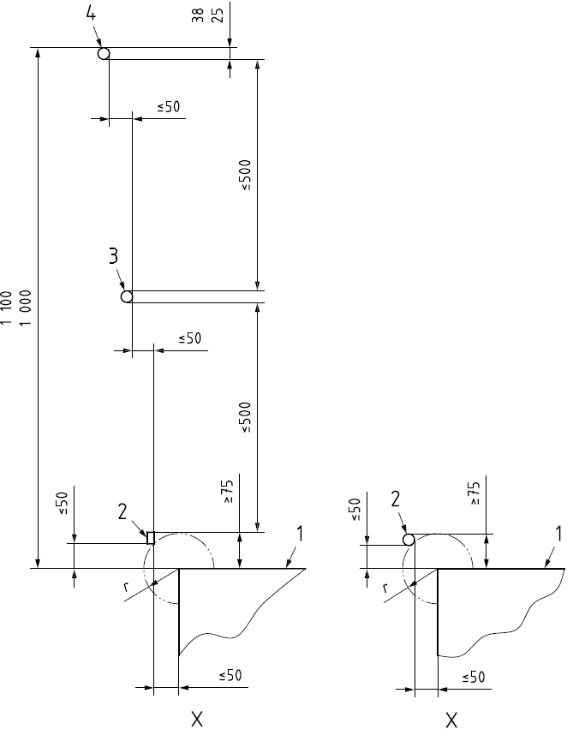
r – радиус не более 50 мм; 1 – платформа; 2 – защитный бортик; 3 – промежуточное ограждение; 4 – поручень (перила)

Рисунок 4 - Защитный бортик платформ и поручни

4.7.2.3 Если средства доступа на платформу и в кабину подвижны, во время движения выход с платформы и из кабины должен быть огражден. Если кабина оборудована дверью, данное требование необходимо соблюдать и для нее.
4.7.3 Сиденье оператора
Машины должны быть оборудованы сиденьем для каждого перемещающегося на машине водителя или оператора.
Случаи, в которых по техническим причинам или в соответствии с выполняемой функцией водитель или оператор должен находиться на машине стоя, а также соответствующие опасности, могут быть описаны в стандартах на конкретные виды машин.
4.8 Средства доступа к другим рабочим местам
4.8.1 Общее
Места обслуживания, которые находятся на высоте более 2000 мм над землей или 1500 мм для мест, связанных с заполнением или доливом жидкостей или сыпучих материалов, должны быть обеспечены подходящим местом для стояния оператора и, если место для стояния находится на высоте более 550 мм над землей, также средствами доступа.
4.8.2 Место для стояния
4.8.2.1 Место, предназначенное для стояния, должно иметь достаточно места для обеих ног оператора и иметь ширину не менее 300 мм, быть плоским и иметь нескользящую поверхность. В зависимости от конфигурации машины оно может состоять из двух отдельных поверхностей и может использовать компоненты машины. В случае отдельных поверхностей каждая поверхность должна иметь ширину не менее 150 мм и одинаковую высоту с допуском ±50 мм. Они должны быть расположены таким образом, чтобы оператор мог сохранять устойчивость при выполнении необходимого обслуживания.
4.8.2.2 Должны быть предусмотрены ручки и/или поручни для обеспечения трех точек опоры. Части машины могут считаться соответствующими данному требованию.
4.8.2.3 В случае необходимости получения доступа в зону, расположенную над или рядом с валом отбора мощности, средства доступа в виде платформы и ступеней должны быть установлены таким образом, чтобы избежать использования этого вала или его ограждений в качестве ступеней.4.8.3 Средства доступа
4.8.3.1 Если место для обслуживания находится на высоте более 550 мм над землей (или платформой оператора), должны быть предусмотрены средства доступа.
4.8.3.2 Средства доступа должны быть снабжены опорами для ног (например, перекладинами или ступеньками) и поручнями.
Если статические компоненты машины используются в качестве опор для ног и/или поручней, должны выполняться требования, приведенные в 4.7.1.2.1, 4.7.1.3.1 и 4.7.1.3.2.
4.8.3.3 Средства доступа должны состоять из ряда ступеней, как показано на рисунке 5, и должны соответствовать а), или b), или с), следующим образом.
a) угол наклона α относительно горизонтальной поверхности должен быть от 70° до 90° (см. рисунок 5). Ступени должны иметь препятствующую скольжению поверхность и боковые упоры, сконструированные таким образом, чтобы скопление грязи и снега при нормальных условиях эксплуатации было минимальным. Расстояние по вертикали и горизонтали между соседними ступенями должно быть постоянным с допустимыми отклонениями ±20 мм;
b) быть выполнены в виде лестницы, верхняя часть каждой ступени должна иметь горизонтальную, препятствующую скольжению поверхность глубиной не менее 30 мм. Если перекладины лестницы используются в качестве поручней, они должны иметь радиус скругления углов (для перекладины прямоугольной формы) не менее 5 мм;
c) отвечать требованиям, изложенным в 4.7.1.2.
4.8.3.4 Если существует опасность случайного контакта руки или ноги с ограждением вала отбора мощности или муфты вала приема мощности, задняя часть средств доступа должна быть оснащена устройствами, предотвращающими такой контакт.
4.8.3.5 Конструктивные элементы вала отбора мощности и его ограждения не должны использоваться в качестве ступеней.
Размеры в миллиметрах
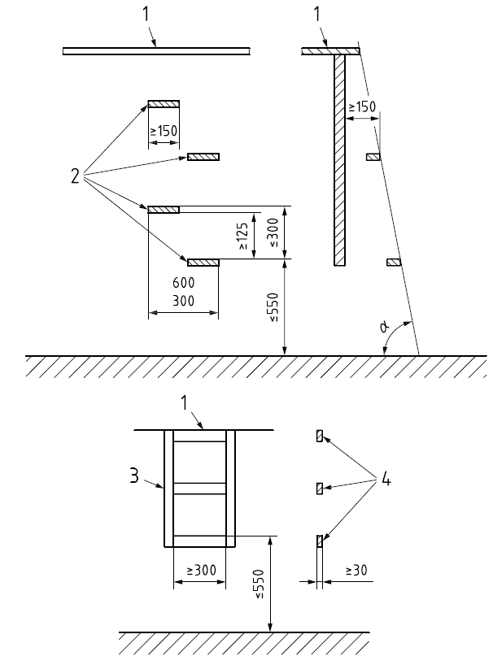
1 - платформа; 2 - ступень; 3 - лестница; 4 - ступень

Рисунок 5 - Размеры средств доступа к другим рабочим местам
4.8.4 Проходы
Ширина проходов должна быть не менее 300 мм. Допускается уменьшение ширины до 250 мм на коротких расстояниях (например, на длину одной ступени) для размещения опорных элементов поручня или компонентов машины. Оператор должен иметь возможность безопасно пройти по всей длине прохода.
4.9 Складывающиеся элементы
4.9.1 Для ручного складывания/раскладывания элементов должна быть предусмотрена ручка(и), расположенная на расстоянии не менее 300 мм от ближайшего шарнира. Ручка(и) может быть составной частью машины при условии, что они имеют соответствующую конструкцию и четко обозначены. Среднее усилие, необходимое для ручного складывания/раскладывания, не должно превышать в интервале от начального положения до конечного не должно превышать 200 Н, а максимальное - 400 Н.
Во время складывания/раскладывания оператор не должен подвергаться опасности раздавливания, защемления или неконтролируемого движения.
4.9.2 Складывающиеся элементы, предназначенные для уменьшения транспортной ширины и/или высоты, должны иметь механические или другие средства (например, гидравлические, гравитационные) для удержания их в транспортном положении. Должно быть обеспечено удержание складывающегося элемента в транспортном положении при движении машины. Перевод машины из транспортного положения в рабочее и наоборот должен быть безопасным для оператора, а опасности раздавливания и защемления должны быть исключены.
4.9.3 Барьеры, выступающие за допустимую транспортную ширину машины, должны быть складывающимися из рабочего в транспортное положение. Если складывание барьеров создает опасность, вызванную рабочими инструментами, работа опасных компонентов должна быть предотвращена при сложенном барьере (например, путем отключения или снижения производительности компонента машины в этой ситуации).
4.10 Требования к прочности ограждений и барьеров
4.10.1 Ограждения, особенно барьеры, расположенные на высоте свыше 550 мм над уровнем поверхности земли, обычно не используемые при нормальной эксплуатации в качестве ступеней, но использование которых в качестве ступеней не может быть предотвращено, должны быть сконструированы таким образом, чтобы выдерживать вертикальную нагрузку 1200 Н.
Данное требование должно проверяться испытанием, приведенным в приложении C, или идентичным методом.
4.10.2 Барьеры, применяемые в качестве защиты от опасностей, связанных с движущимися рабочими частями машины, должны выдерживать следующие горизонтальные нагрузки:
- 1000 Н - в рабочем положении при расположении на расстоянии не более 400 мм от поверхности земли;
- 600 Н - при расположении на расстоянии свыше 400 мм от поверхности земли.
Данное требование должно проверяться испытанием, приведенным в приложении C, или идентичным методом.
4.11 Опоры для технического обслуживания и ремонта
4.11.1 Общее
4.11.1.1 При проведении работ по техническому обслуживанию и ремонту машины должны быть установлены механические опоры или гидравлические устройства блокировки, предотвращающие непредумышленное опускание поднятых частей машины.
Допускается применение других средств блокировки, кроме механических или гидравлических устройств, при условии обеспечения равного или более высокого уровня безопасности.
4.11.1.2 Механизмы управления гидравлическими блокирующими устройствами и механическими опорами необходимо располагать вне опасных зон.
4.11.1.3 Механические опоры и гидравлические блокирующие устройства должны быть отмечены цветом, контрастным по отношению к цвету машины, или знаком безопасности, расположенным на устройстве (опоре) или в непосредственной близости к нему.
4.11.1.4 Положение и методы приведения в действие механических опор и гидравлических блокирующих устройств, управляемых вручную, должны быть объяснены в руководстве по эксплуатации (см. перечисление k) 8.2.3). Если принцип их работы непонятен, он должен быть продемонстрирован непосредственно на машине с помощью информационных знаков (символов).
4.11.2 Механические опоры
4.11.2.1 Механические опорные устройства должны выдерживать 1,5-кратную максимальную нагрузку поддерживаемой массы.
4.11.2.2 Съемные механические опоры должны иметь места хранения, обозначенные на машине.
4.11.3 Гидравлические блокирующие устройства
Гидравлические блокирующие устройства должны располагаться на гидроцилиндре или соединяться с гидроцилиндром жесткими или гибкими трубопроводами. В последнем случае трубопроводы, соединяющие блокирующее устройство с гидравлическим цилиндром, должны быть рассчитаны на давление, по крайней мере в четыре раза превышающее номинальное максимальное гидравлическое давление. Это номинальное максимальное гидравлическое давление должно быть указано в руководстве оператора. Условия замены таких гибких линий также должны быть указаны в руководстве оператора [см. 8.2.3 1)].
Следует избегать непреднамеренной разблокировки за счет конструкции, расположения органа управления и т. д.
4.12 Электрическое оборудование
4.12.1 Электрические кабели должны быть защищены, если они расположены в местах возможного абразивного контакта с поверхностями, и должны быть стойкими или защищены от контакта со смазкой или топливом. Электрические кабели должны быть расположены так, чтобы ни одна их часть не находилась в контакте с системой выпуска отработавших газов, движущимися частями машины или острыми кромками деталей.
4.12.2 Плавкие предохранители или другие устройства защиты от перегрузки должны быть установлены во всех электрических цепях, кроме цепи стартера двигателя и цепей высокого напряжения системы зажигания. Распределение этих устройств между электрическими цепями должно предотвращать возможность одновременного отключения всех систем сигнализации.
4.13 Гидравлические системы и их установка
4.13.1 Гидравлические системы должны соответствовать требованиям безопасности ISO 4413:2010.
4.13.2 Рукава высокого давления, трубопроводы и компоненты должны быть расположены или ограждены так, чтобы в случае разрыва струя жидкости не могла быть направлена непосредственно на оператора, находящегося на своем рабочем месте.
4.13.3 Информация о замене рукавов должна быть приведена в руководстве по эксплуатации (см. перечисление l) 8.2.3)
4.14 Пневматические системы
Пневматические системы должны соответствовать требованиям безопасности ISO 4414:2010.
4.15 Рабочие жидкости
Заливные горловины баков должны быть расположены на высоте не более 1500 мм от уровня земли, платформы или места для стояния. Платформа или место для стояния, при наличии, должны соответствовать 4.8.2.
Порядок замены рабочих жидкостей с учетом требований безопасности должен быть описан в руководстве по эксплуатации [см. 8.1.3, перечисления j) и x)].
4.16 Приведение в действие отдельных узлов вручную
Если для приведения в действие отдельных узлов вручную требуется специальный инструмент, то он должен поставляться вместе с машиной, а его использование должно разъясняться в руководстве по эксплуатации [см. 8.1.3, перечисление m)].
4.17 Ремонт и техническое обслуживание
4.17.1 Операции по периодической смазке и техническому обслуживанию должны быть безопасными, например выполняться при выключенном источнике энергии.
4.17.2 Компоненты, требующие частого технического обслуживания, должны быть доступны, средства доступа должны соответствовать 4.8.
4.17.3 Откидные защитные ограждения и двери должны быть оснащены средствами, удерживающими их в открытом положении, если существует опасность их неконтролируемого закрывания.
4.17.4 Части машин, которые необходимо перемещать при эксплуатации машины:
- если их масса 40 кг и более, то они должны быть сконструированы или оснащены таким образом, чтобы можно было использовать подъемное оборудование;
- если их масса менее 40 кг, то они должны быть оснащены ручками или части машины должны быть расположены так, чтобы обеспечивалось их безопасное перемещение и любой контакт с опасными частями машины (режущие инструменты, горячие поверхности и т. д.) был предотвращен.
4.18 Электромагнитная совместимость
Машина должна соответствовать ISO 14982:1998
4.19 Аварийная остановка
Если
- (основное) рабочее место оператора расположено в непосредственной близости от опасной зоны по функциональным причинам, или
- машина оборудована дополнительными рабочими местами оператора, расположенными в непосредственной близости от опасной зоны и используемыми при нормальной работе, или
- органы управления, отличные от требующих удержания для запуска, расположены в непосредственной близости от опасной зоны, или
- обзор или связь между рабочими местами, которые используются одновременно, ограничены, или
- машины управляются с помощью пультов дистанционного управления (это означает, что оператор не находится на рабочем месте оператора на машине), основное, дополнительное рабочее место оператора и устройство (устройства) дистанционного управления должны быть оснащены устройством(-ами) аварийной остановки, позволяющим(-и) предотвратить реальную или надвигающуюся опасность.
Устройства аварийной остановки, за исключением беспроводных устройств, должны соответствовать ISO 13850.
Примечание – Требования к беспроводным устройствам аварийной остановки по ISO 13850 могут быть установлены в стандартах на конкретные виды машин.
4.20 Части систем управления, относящиеся к безопасности
Части, связанные с безопасностью, и программируемые системы управления должны соответствовать требованиям ISO 25119 (части с 1 по 4), или ISO 13849-1:2006 и ISO 13849-2:2012.
Примечание — В приложении Е приведено руководство по оценке рисков и определение уровней производительности.

5 Требования и/или меры безопасности к самоходным машинам, управляемым оператором, находящимся в машине
5.1 Рабочее место оператора
5.1.1 Доступ к сиденью оператора
Для доступа к сиденью оператора зона пола должна иметь ширину не менее 300 мм. Устройства, такие как зеркала заднего вида, не должны входить в пространство доступа оператора в любом из своих рабочих положений, кроме устройств, предназначенных для защиты оператора от опасностей, возникающих при нормальной эксплуатации.
5.1.2 Сиденье оператора
5.1.2.1 Машины, рассчитанные на работу оператора в положении сидя, должны быть оборудованы сиденьем, обеспечивающим оператору достаточную опору во всех рабочих положениях и эксплуатационных режимах. Информация о регулировке сиденья должна быть приведена в руководстве по эксплуатации [см. 8.1.3, перечисление e)].
5.1.2.2 Размеры сиденья оператора и регулировки должны соответствовать требованиям ISO 4253, кроме высоты расположения контрольной точки сиденья (SIP) над платформой, которая должна быть не менее 500 мм и не более 650 мм (см. рисунок 6). Механизм(ы) регулировки сиденья оператора должен (должны) предотвращать непреднамеренное движение сиденья и должен (должны) иметь упоры в конце диапазона регулирования. Система подвески (при наличии) должна регулироваться в зависимости от массы оператора.
5.1.2.3 Если машина оборудована устройством защиты при опрокидывании (ROPS), то рабочее место оператора должно быть оснащено сиденьем и местами крепления удерживающей системы, соответствующей требованиям ISO 3776-1:2006, ISO 3776-2:2013 и ISO 3776-3:2009.
5.1.3 Движение и управление
5.1.3.1 Органы управления, используемые для приведения машины в движение, должны быть расположены или сконструированы так, чтобы они могли управляться только с рабочего места оператора.
5.1.3.2 Машины с системами автоматического управления должны соответствовать ISO 10975:2009
5.1.3.3 Механизм рулевого управления должен быть сконструирован так, чтобы уменьшить передаваемое рукам оператора усилие в случае любого случайного движения управляемого(ых) колеса (колес) или рычага(ов) системы рулевого управления.
5.1.3.4 Когда механизм рулевого управления находится в рабочем положении, расстояние между неподвижными частями машины и рулевым колесом должно соответствовать приведенному на рисунке 7.
Расстояния до органов управления см. 4.5.3
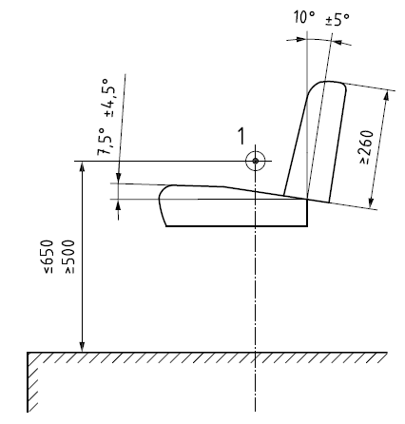
а) среднее положение регулировки сиденья
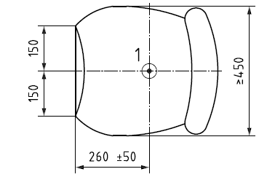
b) координаты для измерения ширины сиденья
Рисунок 6 - Размеры и высота сиденья
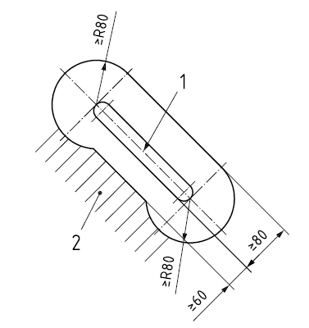
1 – рулевое колесо; 2 – неподвижные части машины
Рисунок 7 – Расстояние между рулевым колесом и неподвижными частями машины
5.1.4 Места, способные вызвать порезы и защемления
На рабочем месте оператора не должно быть мест, способных вызвать порез или защемление в пределах досягаемости рук или ног оператора, когда он сидит на сиденье, предусмотренном изготовителем.
5.1.5 Аварийный выход
5.1.5.1 Если рабочее место оператора оборудовано кабиной, то в ней должен быть предусмотрен аварийный выход. В дополнение к основной двери должен быть предусмотрен еще хотя бы один выход, используемый в качестве аварийного. Вторая дверь, ветровое(ые) стекло (стекла), панель крыши или окно (окна), находящиеся не с той стороны, где расположена основная дверь, рассматриваются как аварийный выход при условии, что они могут быть быстро открыты или удалены из кабины. Если для этих целей требуется применение специального инструмента, то он должен находиться в кабине рядом с аварийным выходом.
5.1.5.2 Аварийные выходы должны:
- иметь размер не менее эллипса с главными осями 640 и 440 мм,
- быть обозначены и снабжены инструкциями для пользователя, если аварийный выход не предназначен для обычного использования или если его расположение и использование не очевидны.
Если используется обозначение аварийного выхода, то информация по расположению и использованию должна быть приведена в руководстве по эксплуатации [(см. 8.1.3, перечисление g)]. Таким выходом может быть одиночное окно с замком или вторая входная дверь с ручкой и замком.
5.1.6 Скорость горения материалов внутренней отделки кабины
Скорость горения материалов внутренней отделки кабины, таких как покрытие сиденья, стен, пола и обивка потолка, при наличии, не должна превышать 150 мм/мин при испытании в соответствии с ISO 3795:1989.
5.1.7 Обзорность
5.1.7.1 Конструкция и расположение рабочего места оператора должны быть такими, чтобы оператор имел достаточную обзорность для управления машиной и просмотр рабочей зоны машины.
Для устранения недостаточной обзорности должны использоваться такие вспомогательные средства, как зеркала или телевизионные устройства.
5.1.7.2 Если рабочее место оператора оборудовано кабиной, то ветровое стекло должно быть оборудовано стеклоочистителем.
5.1.7.3 Должны быть предусмотрены устройства для установки рабочего освещения.
5.1.8 Пуск и останов двигателя
5.1.8.1 Для исключения несанкционированного запуска двигателя долины быть предусмотрены следующие средства:
- ключ замка зажигания или включателя стартера;
- запирание кабины;
- блокируемая крышки включателя стартера или зажигания;
- блокирование замка зажигания или стартера;
- блокирование выключателя «массы» аккумуляторной батареи.
Информация предотвращению несанкционированного запуска должна быть приведена в руководстве по эксплуатации [см. 8.1.3, перечисление f)].
5.1.8.2 Пуск стартера двигателя должен быть невозможен, если
- трансмиссия не находится в нейтральном или парковочном положении, или
- сцепление включено; и
- основной ВОМ подключен
5.1.8.3 Останов двигателя должен обеспечиваться устройством, сконструированным так, чтобы:
- для останова двигателя не требовалось непрерывного ручного воздействия на устройство;
- при установке устройства в положение «выключено» или «стоп» двигатель не мог быть запущен повторно до тех пор, пока устройство не будет установлено в исходное положение.
5.2 Перемещение машины
5.2.1 Приспособления для буксирования
Устройства для буксирования (крюки, петли, проушины и т. п.) должны быть расположены на передней и/или задней частях машины. Если такие устройства не очевидны, то они должны быть четко обозначены на машине и описаны в руководстве по эксплуатации [см. 8.2.3, перечисление n), и 8.4].
5.2.2 Съемные приспособления
Съемные приспособления должны фиксироваться в транспортном положении.
5.2.3 Использование домкратов
5.2.3.1 Места, предназначенные для установки домкрата, должны быть четко обозначены на машине, а расположение и способ применения домкратов должны быть описаны в руководстве по эксплуатации [см. 8.2.3, перечисление n), и 8.4.2].
5.2.3.2 Места, предназначенные для установки домкрата, должны иметь соответствующую прочность и должны быть сконструированы таким образом, чтобы нагруженная машина могла быть поднята над уровнем грунта (например, для замены колес).
5.3 Электрооборудование
5.3.1 Аккумуляторные батареи должны быть расположены так, чтобы их можно было соответствующим образом обслуживать и заменять с уровня грунта или платформы; они должны быть надежно закреплены в установленном положении и расположены или изготовлены и уплотнены так, чтобы уменьшить возможность утечки в случае опрокидывания машины. Незаземленные полюса батарей должны быть защищены от короткого замыкания и непреднамеренного контакта.
5.3.2 Должна быть обеспечена возможность легкого отключения электрической цепи батареи (например, стандартным инструментом или выключателем).
5.3.3 Информация по обслуживанию и замене батарей должна быть приведена в руководстве по эксплуатации [см. 8.2.3, перечисление s)].
5.4 Топливный бак
5.4.1 Наливная горловина топливного бака должна быть расположена вне кабины.
5.4.2 Топливные баки должны быть устойчивы к коррозии и удовлетворять испытаниям на герметичность, проводимым изготовителем при давлении, равном двойному рабочему давлению, но не менее 30 кПа.
5.4.3 Конструкция крышки наливной горловины топливного бака должна обеспечивать отсутствие утечек при нормальной рабочей температуре двигателя и во всех рабочих положениях машины. Просачивание топлива через систему вентиляции топливного бака не должно рассматриваться как утечка.
5.4.4 Информация по наполнению топливного бака должна быть приведена в руководстве по эксплуатации [см. 8.2.3, перечисление t)].
5.5 Горячие поверхности
Горячие поверхности, которых может непреднамеренно достигнуть оператор при нормальной эксплуатации машины, должны быть закрыты кожухом или изолированы. Это требование распространяется на горячие поверхности, которые расположены рядом со ступенями, поручнями, перилами и частями машины, используемыми как средства доступа, и к которым можно случайно прикоснуться.
5.6 Отработавшие газы
Выходное отверстие выхлопной трубы системы выпуска отработавших газов должно быть расположено и направлено таким образом, чтобы оператор или обслуживающий персонал, стоящий на машине, не подвергался воздействию опасной концентрации загрязняющих веществ отработавших газов или дыма при нормальной эксплуатации.
Пример - Расположение выходного отверстия далеко от уровня головы оператора или воздухозаборника кабины.
5.7 Опрокидывание и переворачивание
Должны применяться принципы оценки устойчивости в отношении опасностей, связанных с опрокидыванием и переворачиванием, указанные в ISO 16231-1.

6 Требования и/или меры безопасности к монтируемым, навесным, полунавесным, полуприцепным и прицепным машинам
6.1 Органы управления
6.1.1 Орган управления на тракторе или самоходной машине для подачи энергии к агрегатируемой машине должен рассматриваться как устройство для нормального останова машины, если:
- иное не установлено в стандартах на конкретные машины; или
- рабочее место оператора расположено на машине; или
- рабочее место оператора находится рядом с машиной и предназначено для использования при работе машины в стационарном положении.
6.1.2 Любой орган ручного управления, который приводится в действие оператором, стоящим на уровне грунта при работающем ВОМ, должен быть расположен на расстоянии по горизонтали не менее 550 мм от ВОМ.
6.2 Устойчивость
6.2.1 Общее
6.2.1.1 Машины должны быть сконструированы таким образом, чтобы их устойчивость сохранялась при стоянке на твердой поверхности с уклоном 8,5° в любом направлении. Это требование должно быть выполнено как с незаполненными резервуарами или бункерами, так и с резервуарами или бункерами, заполненными технологическим материалом, и в обоих случаях как с дополнительным установленным оборудованием или контейнерами, для использования с которыми машина разработана, так и без них.
6.2.1.2 Опорные устройства, отличные от колес (например, стойки, выносные опоры), должны иметь такую опорную поверхность, чтобы давление на грунт не превышало 400 кПа. Выносные опоры или подобные устройства также должны блокироваться в транспортном положении. Оператор/обслуживающий персонал должен иметь возможность проверить визуально, что выносные опоры установлены в транспортное положение. Соответствующая информация должна быть приведена в руководстве по эксплуатации [см. 8.2.3, перечисление o)]
6.2.1.3 Если требуемая устойчивость машины при движении или в стационарном положении может быть достигнута только применением специальных мер или применением специальных устройств, то это должно быть указано непосредственно на машине и в руководстве по эксплуатации [см. 8.2.3, перечисление i)].
6.2.2 Монтируемые навесные и полунавесные машины
6.2.2.1 Если для хранения машины должно быть предусмотрено опорное устройство, оно должно быть несъемным.
6.2.2.2 Высота нижних присоединительных точек монтируемых и навесных машин, устанавливаемых на трехточечное навесное устройство, должна быть совместима с высотой нижней присоединительной точки трехточечного навесного устройства.
Примечание – в соответствующая информация приведена в [4], [5] и [6].
6.2.3 Прицепные и полуприцепные машины с вертикальной нагрузкой на снице более 500 Н
6.2.3.1 Прицепные (полуприцепные) машины или машины со сницей, предназначенной для механического подъема буксирующим транспортным средством, должны быть оснащены стойкой, способной поддерживать сницу со сцепной петлей на высоте не менее 150 мм относительно уровня грунта (максимальное давление на грунт такое же, как в 6.2.1.2).
6.2.3.2 Прицепные (полуприцепные) машины или машины со сницей и сцепной петлей, зафиксированной по высоте, должны быть оборудованы опорным устройством или домкратом с регулируемой высотой. Это опорное устройство может быть одного из следующих типов:
- нескладывающееся - в этом случае конструкция должна быть такой, чтобы непреднамеренное перемещение его из установленного положения было невозможно;
- складное - в этом случае опорное устройство должно иметь орган ручного управления, расположенный слева от машины (по ходу движения). При этом, когда опорное устройство устанавливается или движется, откидывается или складывается в транспортное или опорное положение, должно быть предусмотрено средство, предотвращающее его использование в качестве опоры или предотвращающее регулирование сницы по высоте до тех пор, пока опорное устройство не заблокировано в опорном положении.
6.2.3.3 Если при работе опорного устройства нельзя исключить опасности пореза или защемления, в руководстве по эксплуатации должны быть приведены меры по предотвращению этих опасностей при использовании опорного устройства [см. 8.2.3, перечисление u)].
6.2.3.4 Опорные устройства и элементы их крепления должны быть установлены на машине. Однако, если опорные устройства, установленные на машине, препятствуют ее правильному использованию, а их удаление не влияет на устойчивость машины, то эти устройства могут быть съемными без применения инструментов. В этом случае соответствующие инструкции должны быть приведены в руководстве по эксплуатации [см. 8.2.3, перечисление u)]. Если опорные устройства являются съемными, на машине должны быть предусмотрены места для их хранения.
6.3 Сцепные петли
6.3.1 Соответствующая информация о системе сцепки, включая техническое обслуживание и проверки, должна быть включена в руководство по эксплуатации [см. 8.2.3, перечисление a) и b)].
6.3.2 В руководстве по эксплуатации должны быть четко обозначены места сцепки для буксирования машины, также должна быть указана максимальная вертикальная статическая нагрузка, прилагаемая на буксирующее транспортное средство [см. 8.2.3, перечисление a) и b)].
6.4 Передача механической мощности от самоходных машин и тракторов агрегатируемым машинам
6.4.1 Общее
Перекрытие кожуха ВОМ с кожухом вала приема мощности (ВПМ) должно быть не менее 50 мм. Это минимальное перекрытие также должно применяться к устройствам защиты широкоугольных карданных валов и при использовании муфт или других элементов.
Если для соединения приводного вала оператору необходимо дотянуться рукой между кожухом ВОМ и кожухом ВПМ, зазор в одной плоскости должен составлять не менее 50 мм. и во всех плоскостях расстояние не должно превышать 150 мм (см. рисунок 8).
Размеры в миллиметрах
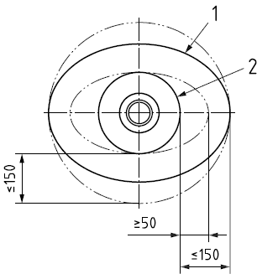
1 – кожух ВПМ; 2 – кожух ВОМ
Рисунок 8 – Зазор между кожухами ВОМ и ВПМ
Если машина может быть оснащена ВОМ с защитным кожухом, для которого требуется точка крепления на машине, должна быть предусмотрена подходящая(ые) точка(и) крепления.
Машина должна быть снабжена опорой для трансмиссионного вала, когда машина отсоединена, но эта опора не должна использоваться для предотвращения вращения ограждения трансмиссионного вала или ухудшать защиту.
Кожух ВПМ должен быть сконструирован и прикреплен к машине таким образом, чтобы вместе с кожухом карданного вала он закрывал вал со всех сторон до первого неподвижного подшипника на машине, при этом допускается установка сочлененного карданного вала.
Информация о настройке длины карданного вала должна быть представлена в руководстве по эксплуатации [см. 8.2.3 перечисление b)].
Примечание — В будущем предполагается перенести требования 6.4.1 в другой стандарт (например, ISO 5673-1).
6.4.2 Работа в стационарном положении
Приводимые в действие от ВОМ машины, предназначенные для работы в стационарном положении, должны быть снабжены средствами для предотвращения отсоединения ВПМ от ВОМ, например, путем присоединения машины к трехточечному навесному устройству при работе. Информация по использованию таких средств должна быть приведена в руководстве по эксплуатации [см. 8.1.3, перечисление v)].
6.5 Гидравлические, пневматические и электрические устройства для соединения с самоходной машиной
На машине должны быть предусмотрены устройства для поддержки отсоединенных гидравлических и пневматических рукавов и электрических кабелей, когда машина не соединена с самоходной машиной или когда такие соединения не используются.

7 Контроль требований безопасности и защитных мер
См. таблицу 2.
Таблица 2 - Перечень требований и/или мер безопасности и их контроль
Раздел/пункт | Проверка
Раздел/пункт | Осмотр | Изменение | Процедура (ссылка)
4.3 | X | X | Должно быть проверено в соответствии с приложением В
4.7.1.2 | Х | Х | Должно быть проверено с использованием средств доступа в соответствии с руководством по эксплуатации
4.9 | Х | Х | Должно быть проверено складыванием элементов в соответствии с руководством по эксплуатации, во время использования рукояток или составных частей машины, идентифицированных для этих целей
4.10.1 | Х | Х | Должно быть проверено в соответствии с приложением С
4.11.1.1 | Х | - | Должно быть проверено при выполнении операций обслуживания в соответствии с руководством по эксплуатации
4.17 | Х | - | Должно быть проверено при выполнении операций смазывания в соответствии с руководством по эксплуатации
5.1.2.3 | Х | - | Должно быть проверено в соответствии с ISO 3376-1, ISO 3376-2 и ISO 3376-3
5.1.6 | Х | - | Должно быть проверено в соответствии с ISO 3895
5.4.2 | Х | - | Должно быть проверено согласно спецификация изготовителя (минимум 30 кПа)
6.2.1.1 | Х | Х | Должно быть проверено установкой машины на стоянку способом, описанным в руководстве по эксплуатации. При этом блокирующие устройства (например, упоры), при наличии, должны быть установлены или приведены в действие

8 Информация по эксплуатации
8.1 Общее
Информация по эксплуатации должна соответствовать п. 6.4 ISO 12011:2010.
8.2 Руководство по эксплуатации
8.2.1 Руководство по эксплуатации должно поставляться с каждой машиной.
8.2.2 На самоходной машине должно быть обеспечено легкодоступное место для хранения руководства по эксплуатации.
8.2.3 Руководство по эксплуатации должно соответствовать ISO 3600:1996 и содержать инструкции для нормальной эксплуатации и обслуживания машины, включая использование соответствующих средств индивидуальной защиты.
В руководстве по эксплуатации должны быть приведена следующая информация, если она применимы для конкретной машины:
a) правильные методы монтажа и демонтажа (см. 6.3.1,6.3.2);
b) совместимость с тракторами, например система сцепки, вертикальная нагрузка на сцепное устройство, требуемая мощность двигателя, устойчивость (см. 6.3.1, 6.3.2, 6.4.1), включая инструкции по замене карданного вала и/или Необходима защита PIC, она должна быть четкой, лаконичной и поддерживать уровень безопасности заменяемых элементов. Если применимо, информация должна включать:
- тип соединений со стороны ВОМ;
- тип соединений на стороне ВПМ;
- максимально допустимый диаметр ограждений для совместимости с ограждением ВПМ;
- тип разрешенной(ых) системы(ий) присоединения;
- тип и настройка устройства защиты от перегрузки;
- передаваемая мощность и скорость;
- длина карданного вала и процедура найстроки длины.
c) указание, что вес навесных машин (включая их груз) может влиять на маневренность и устойчивость трактора, а также на средства оценки устойчивости (в приложении D приведено одно из средств оценки устойчивости комбинации трактор/машина);
d) описание и назначение всех органов управления, включая пояснение используемых символов (см. 4.5.1);
e) описание регулировки положения сиденья для обеспечения эргономических требований по отношению к органам управления (см. 5.1.2.1);
f) метод пуска и останова двигателя (см. 5.1.8);
g) расположение и метод открывания аварийных выходов (см. 5.1.5.2);
h) меры предосторожности относительно движущихся частей машины, участвующих в рабочем процессе;
i) использование опор для обеспечения устойчивости при стоянке (см. 6.2.1.3, 8.4.3);
j) общие требования по ремонту и техническому обслуживанию машины и использованию специального инструмента (см. 4.15, 4.17.1);
k) использование устройств, предотвращающих опускание поднятых частей машины при проведении технического обслуживания и ремонта (см. 4.11.1.4);
l) информация по замене рукавов высокого давления, используемых в гидравлических блокирующих системах (см. 4.11.3, 4.13.3);
m) руководство по приведению в действие отдельных узлов вручную (см. 4.16);
n) информация о правильном методе буксирования и подъема машины (см. 5.2.1, 5.2.3.1, 8.4.2);
o) информация о проверке безопасности выносных опор в транспортном положении (см. 6.2.1.2);
p) опасности, связанные с воздушными линиями электропередачи, включая информацию о максимальной рабочей высоте машины, если она превышает 4 м;
q) значение уровня шума (см. 4.3.2)
r) значение уровня вибрации (см. 4.4.1)
s) опасности, связанные с использованием аккумуляторных батарей (см. 5.3.3)
t) опасности, связанные с наполнением топливных баков (см. 5.4.4);
u) информация о местах и способах применения домкратов для подъема, включая использование домкратов и опорных устройств на снице (см. 6.2.3.3, 6.2.3.4);
v) требования по механическому соединению машин с внешним приводом, предназначенных для работы в стационарном положении, с источником питания для предотвращения отключения ВОМ (см. 6.4.2);
w) размер (размеры) шин и давление в шинах (см. 4.7.1.1.1, 4.7.1.2.1);
x) инструкции по безопасной замене рабочих жидкостей (см. 4.15);
y) дополнительная информация:
использование машины по назначению;
- первоначальная настройка машины (если она не будет проводиться дилером);
- меры противопожарной безопасности;
- устранения засоров, связанных с подачей технологического материала/процессом обработки;
z) информация об использовании карданного вала для оборудования с приводом от ВОМ, например:
- информация о взаимодействии ограждения карданного вала и кожуха ВОМ;
- информацию, если необходимо, о том, как прикрепить удерживающую систему;
- необходимость и способ использования опоры для карданного вала, когда он не используется, отличной от удерживающей системы и не вызывающей повреждений защитного кожуха, предотвращающей телескопическое складывание внутренней и наружной труб.
Примечание – Необходимость указания уровней шума и вибрации может быть установлена национальным или региональным требованиями
8.3 Знаки безопасности и информационные знаки
8.3.1 На машину должны быть нанесены знаки безопасности, соответствующим образом отражающие предупреждения для оператора или другого обслуживающего персонала о возможном травмировании при нормальной эксплуатации и облуживании.
8.3.2 Знаки безопасности должны соответствовать требованиям ISO 11684:1995.
8.3.3 Информационные знаки, касающиеся функционирования машины и ее обслуживания, должны отличаться по внешнему виду, особенно в отношении цвета, от знаков безопасности.
8.3.4 Если высота самоходной машины при нормальной эксплуатации превышает 4 м, в непосредственной видимости с основного рабочего места оператора должны быть информация об опасностях, связанных с большой высотой машины, таких как работа под линиями электропередач или мостами.
8.4 Маркировка
8.3.1 Размещенная на машине информация должна быть хорошо читаемой и сохраняться в течение всего срока службы машины.
Примечание – маркировка машины должна соответствовать национальным или региональным требованиям
8.3.2 На машине должны быть четко обозначены места, предназначенные для установки домкрата (см. 5.2.3.1), а дополнительная информация должна быть приведена в руководстве по эксплуатации [см. 8.1.3, перечисление n)].
8.3.3 При необходимости на машину должен быть нанесен знак, показывающий специальные меры, которые должны быть приняты для обеспечения устойчивости машины (см. 6.2.1.3), и дополнительная информация должна быть приведена в руководстве оператора [см. 8.1.3, перечисление i)].

Приложение А

(справочное)

Перечень существенных опасностей

В таблице А.1 приведены существенные опасности, опасные ситуации и явления, которые определены как существенные для типов машин, рассматриваемых настоящим стандартом, и которые требуют от разработчика или изготовителя специальных мер по предотвращению или уменьшению риска.
Таблица А.1 – Перечень существенных опасностей, опасных ситуаций и событий
 | Опасность | Опасная ситуация/ событие | Подпункт настоящего стандарта
A.1 Механические опасности
А.1.1 | Опасность раздавливания | -Органы управления  -Средства доступа  -Платформы (площадки)  -Передача крутящего момента  - Рабочие органы  - Обслуживание/ремонт  - Опрокидывание  - Места пореза и защемления  - Перемещение машины  - Устойчивость  - Монтирование и подъем машины | 4.5.3; 5.1.3.2; 5.1.8; 6.1  4.7.1.1.2; 4.7.1.2.5; 4.7.2; 4.8  4.7.2  6.4  4.10  4.11; 4.17.1; 4.17.3; 4.9.2; 4.9.3  5.1.2.3; 5.7  5.1.4  5.2  6.2  6.2.2; 6.2.3; 6.3
А.1.2 | Опасность пореза | - Органы управления  - Средства доступа  -Платформы (площадки)  -Передача крутящего момента  - Рабочие органы  - Обслуживание/ремонт  - Опрокидывание  - Места пореза и защемления  - Перемещение машины  - Устойчивость  - Подъем машин | 4.5.3; 5.1.3.2; 5.1.8; 6.1  4.7.1.1.2; 4.7.1.2.5; 4.7.2; 4.8  4.7.2.2  6.4  4.10  4.11; 4.17.1; 4.17.3; 4.9.2; 4.9.3  5.1.2.3; 5.7  5.1.4  5.2  6.2  6.2.2; 6.2.3; 6.3
А.1.3 | Опасность разрезания и дробления | - Рабочие органы | 4.9.2; 4.9.3
А.1.4 | Опасность запутывания | -Передача крутящего момента  - Рабочие органы  - Пуск/остановка двигателя | 6.4  4.9.2; 4.9.3  5.1.8
A.1.5 | Опасность захвата и застревания | -Передача крутящего момента  - Рабочие органы  - Пуск/остановка двигателя | 6.4  4.9.2; 4.9.3  5.1.8
А.1.6 | Опасность удара | - Средства доступа  - Складывающиеся элементы  - Рулевое управление | 4.7.1.2.5  4.9.2; 4.9.3  5.1.3.1
А.1.7 | Опасность прокалывания | - Рабочие органы | 4.9.2; 4.9.3
А.1.8 | Опасность, cвязанная с трением или износом | - Органы управления  -Электрическое оборудование  - Средства доступа | 4.5.3; 5.1.3.2  4.12  4.7.1.1.2
А.1.9 | Опасность выброса жидкости под большим давлением | - Гидравлические компоненты | 4.13; 6.5
A.2 Электрические опасности
A.2.1 | Опасность контакта с токоведущими частями (непосредственное прикосновение) | - Электрическое оборудование | 4.12; 5.3; 6.5
A.2.2 | Опасность контакта с частями, которые могут быть под напяжением в неисправном состоянии (косвенное прикосновение) | - Электрическое оборудование | 4.12.1
А.2.3 | Приближение к токоведущим частям, находящимся под высоким напряжением | - Линии электропередач, находящиеся над головой | 8.2.3; 8.3.4
А.2.4 | Термическое излучение или такие процессы, как, выброс расплавленных частиц, химические воздействия при коротких замыканиях, перегрузках и др. | - Электрическое оборудование | 4.12.2; 5.3.1
А.2.5 | Электромагнитные опасности | - Электрическое оборудование | 4.18
А.3 Тепловые опасности
 | Ожоги и ошпаривание из-за соприкосновения с предметами или материалами с высокими температурами, вызванными пламенем или взрывом, а также излучением источников тепла | - Рабочие жидкости  - Материалы интерьера кабины  - Горящие материалы | 4.15  5.1.6  5.5
А.4 Опасности, связанные с шумом
 | Потеря слуха (глухота) другие последствия, как, например, потеря равновесия, ослабление внимания  Затруднения при речевом общении и ухудшение восприятия звуковых сигналов | - Шум | 4.3
А.5 Опасности от вибрации
А.5.1 | Дискомфорт, болезни спины | - Конструкция машины  - Сиденье | 4.4  5.1.2
А.6 Опасности от воздействия материалов и веществ
А.6.1 | Контакт с вредными жидкостями, газами, аэрозолями, парами и пылью | - Рабочие жидкости  - Материалы интерьера кабины  - Аккумуляторные батареи  - Выхлопные газы | 4.15; 5.4  5.1.6  5.3.1  5.6
А.6.2 | Опасность пожара или взрыва | - Материалы интерьера кабины | 5.1.6
А.7 Опасности из-за несоблюдения эргономических принципов конструирования машины
А.7.1 | Нарушение осанки или чрезмерное напряжение тела | - Органы управления  - Средства доступа  -Обслуживание и ремонт  - Рабочее место оператора | 4.5  4.7; 4.8  4.11; 4.17.4  5.1.1; 5.1.3; 5.1.5.2
А.7.2 | Неучет антропометрических характеристик человека | - Органы управления  -Средства доступа  - Рабочее место оператора | 4.5  4.7; 4.8  5.1
А.7.3 | Неиспользование средств индивидуальной защиты | - Руководство по эксплуатации | 8.2.3
А.7.4 | Недостаточное местное освещение | - Видимость | 5.1.7.3
А.7.5 | Психофизиологические воздействия, обусловленные умственными перегрузками, стрессом | - Органы управления | 4.5
А.7.6 | Человеческий фактор (поведение, ошибочные действия) | - Органы управления  - Руководство по эксплуатации  - Знаки (символы) | 4.5  8.2  8.3
А.7.7 | Неправильная конструкция, расположение и обозначение органов ручного управления | - Органы управления | 4.5; 5.1.3; 6.1
A.8 | Комбинация опасностей | - Отдельные узлы  - Руководство по эксплуатации | 4.16  8.1; 8.2
А.9 Непреднамеренное включение, непреднамеренное повышение скорости
А.9.1 | Неисправность системы управления | - Обслуживание и ремонт  - Электрооборудование  - Средства соединения | 4.11  4.12  6.5
А.9.2 | Отказ и последующее самопроизвольное восстановление источника энергоснабжения | - Органы управления | 4.5; 6.1
A.9.3 | Внешнее воздействие на электрооборудование | - Электрические кабели | 4.12.1
А.9.4 | Другое внешнее воздействие (сила тяжести, ветровая нагрузка и.т.д) | - Устойчивость | 6.2.1.1; 6.2.1.2
A.9.5 | Ошибки, совершенные оператором (ввиду неприспособленности машины к характеристикам и возможностям человека) | - Органы управления  - Средства доступа  - Рабочее место оператора  - Перемещение машины  - Подъем машин  - Обслуживание, ремонт  - Руководство по эксплуатации | 4.5; 6.1.2  4.7; 4.8  5.1  5.2  6.2; 6.3  4.17  8.2.3
A.10 | Невозможность остановки машины в экстремальных ситуациях | - Органы управления  -Пуск/выключение двигателя | 4.5; 4.19; 6.1  5.1.8
A.11 | Регулирование скорости вращения рабочих органов | - Вал приема мощности | 6.4; 8.1; 8.2
A.12 | Неисправности в системе энергоснабжения | - Опоры  - Электрооборудование  - Средства соединения | 4.11  4.12  6.5
А.13 | Выход из строя или сбой в системе управления | - Электрооборудование | 4.12; 4.20
А.14 | Ошибки монтажа | - Монтирование и подъем машин  - Руководство по эксплуатации | 6.2; 6.3  8.1; 8.2
А.15 | Поломки при работе | - Защита и ограждение  - Опоры  - Гидравлические системы  - Пневматические системы | 4.10  4.11  4.13  4.14
А.16 | Падение или выброс предметов или жидкостей | - Опоры  - Гидравлические системы  - Складывающиеся части машины | 4.11  4.13  4.9.2; 4.9.3
А.17 | Потеря устойчивости/ опрокидывание машины | - Устойчивость  - Опрокидывание | 6.2  5.1.2.3; 5.7
А.18 | Опасность поскользнуться, споткнуться и упасть (из-за механических характеристик машины) | - Средства доступа | 4.7; 4.8
Дополнительные опасности, создаваемые машиной в движении
А.19 Опасности, связанные с движением
А.19.1 | Движение при запуске двигателя | - Перемещение машины  - Запуск/остановка двигателя | 5.1.2.3  5.1.8
А.19.2 | Движение без водителя на рабочем месте | - Перемещение машины  - Запуск/остановка двигателя | 5.1.3  5.1.8
А.19.3 | Движение в случае, когда не все части машины находятся в безопасном положении | - Складывающиеся части машины | 4.9.2; 4.9.3
А.19.4 | Недостаточная возможность снижения скорости, остановки и прекращения движения | - Перемещение машины | 5.1.3
А.20 Опасности, связанные с рабочим местом оператора
А.20.1 | Падение при доступе - к (или от) рабочему месту | - Средства доступа | 4.7; 4.8
A.20.2 | Выхлопные газы/недостаток кислорода | - Выхлопные газы | 5.4.1; 5.6
A.20.3 | Пожар (пожароопасность, отсутствие средств пожаротушения) | - Материалы кабины | 5.1.6
А.20.4 | Механические опасности на рабочем месте:  a) контакт с колесами;  b) опрокидывание;  c) падение или проникновение объектов | - Места защемления/пореза  - контакт с колесами  - Вал отбора мощности  - Опоры  - Опрокидывание | 4.5.3; 4.7.1.2.5; 5.1.4  4.7.1.1.2  4.8.2.3  4.11  5.1.2.3; 5.7
A.20.5 | Недостаточная обзорность с рабочего места | - Обзорность | 5.1.7
А.20.6 | Недостаточное освещение | - Освещенность | 5.1.7.3
А.20.7 | Несоответствующее сиденье | - Сиденье оператора | 5.1.2
А.20.8 | Шум на рабочем месте | - Рабочее место | 4.3
А.20.9 | Недостаточность средств для эвакуации/аварийный выход | - Аварийный выход | 5.1.5
А.21 Опасности из-за системы управления
А.21.1 | Неэргономичное расположение органов ручного управления | - Органы управления | 4.5; 4.11.1.2; 5.1.2.1; 6.1.1; 6.1.2
A.21.2 | Неэргономичная конструкция органов ручного управления и способов приведения их в действие | - Органы управления | 4.5; 5.1.3; 5.1.8
A.22 | Опасности, связанные с эксплуатацией машины (потеря устойчивости) | - Устойчивость  - Опрокидывание | 6.2  5.1.2.3; 5.7
А.23 Опасности, связанные с источником энергии и передачи мощности
A.23.1 | Опасности, связанные с двигателем и аккумуляторными батареями | - Запуск/остановка двигателя  - Аккумуляторные батареи | 5.1.8  5.3
А.23.2 | Опасности, связанные с передачей мощности | - Передача крутящего момента | 6.4
A.23.3 | Опасности, связанные с сцеплением и буксировкой | - Сцепка и перемещение машин | 6.2.2; 6.2.3; 6.3
A.24 Опасность от (или для) третьего лица
А.24.1 | Несанкционированный запуск и использование | - Запуск/остановка двигателя | 5.1.8.1
А.24.2 | Отсутствие или несоответствие визуальных или акустических предупредительных средств | - Видимость | 5.1.7
А.25 | Недостаточное инструктирование водителя/оператора | - Руководство по эксплуатации | 8.1; 8.2

Приложение В

(обязательное)

Испытания уровня шума (инженерный метод типа 2)

B.1 Область применения
Настоящее приложение устанавливает метод определения шумовых характеристик и обеспечивает всей информацией, необходимой для его эффективного применения в стандартных условиях. Метод обеспечивает воспроизводимость определения значений шумовых характеристик в установленных пределах с заданной точностью основного стандарта на шум по определению шумовых характеристик. Методы определения значений шумовых характеристик, согласно настоящему приложению, являются инженерными (класс 2).
B.2 Определение уровней звукового давления на рабочем месте оператора
B.2.1 Уровни звукового давления измеряются в соответствии с ISO 11201:2010 или ISO 11204:2010 Для технического метода класса 2 применяется ISO 11204:2010.
B.2.2 На рабочем месте оператора должен быть определен эквивалентный уровень звукового давления, скорректированный по характеристике «А» шумомера. Измерению подлежат уровни звукового давления в нормируемом диапазоне частот в соответствии со стандартами ISO 3744 и ISO 11201.
B.2.3 При отсутствии оператора микрофон должен быть установлен на высоте 1,60 м ± 0,05 м от поверхности, где оператор обычно стоит, или на высоте 0,50 м ± 0,05 м, измеренной от контрольной точки сидения оператора (SIP) при установке сиденья в среднее по регулировкам положение.
B.2.4 В случае присутствия оператора при проведении измерений, микрофон должен находится на линии его глаз на расстоянии 20,0 см ± 2,0 см от головы, со стороны большей шумности. При рабочем положении оператора стоя его высота должна быть 1,75 м ± 0, 05 с учетом обуви. Общая высота оператора при рабочем положении сидя, измеренная от плоскости подушки сиденья, должна быть 0,93 м ± 0,05 м,
B.2.5 Cпециальная программа испытаний по измерению шума, составленная для конкретного типа машин, должна содержать информацию о проведении измерений в отсутствии оператора (согласно B.2.2) или в его присутствии (согласно B.2.4).
B.2.6 Для машин, приводимых в рабочее состояние от внешнего источника энергии и у которых рабочее место оператора находится на другой машине (энергосредстве), микрофон должен быть установлен с учетом способа агрегатирования:
а) в случае трехточечного механизма навески - в вертикальной плоскости, проходящей через середину отрезка, соединяющего две нижние точки, на 1,69 м вперед и 1,85 м выше точки пересечения плоскости и этого отрезка;
b) в случае сцепки с проушиной - в вертикальной плоскости, проходящей через центр сцепной проушины на 1,20 м вперед и 1, 85 м выше точки пересечения плоскости с центром проушины.
B.3 Определение уровней звуковой мощности
B.3.1 Для определения звуковой мощности предпочтительно должен применяться метод, соответствующий ISO 3744:2010. С точностью класса 2 может использоваться также ISO 9614 [7].
Для конструкций с низким шумом полезны значения шума в полосах частот, и основные стандарты ISO 3744:2010 и ISO 11201:2010 могут использоваться для определения уровня шума в полосах частот.
В.3.2 При использовании метода в соответствии с ISO 3744 измерения проводятся с помощью десяти микрофонов, установленных на полусферической поверхности (см. ISO 3744:2010, приложение B).
Могут использоваться также и шесть микрофонов, но при условии, если были проведены предварительные исследования, которые выявили, что результирующий уровень звуковой мощности колеблется в пределах ± 1дБ относительно уровня, определенного в соответствии со схемой расположения согласно ISO 3744:2010 (пункт 8.1.1).
B.3.3 Радиус полуcферы должен быть в два раза длиннее длинной стороны контрольного параллелепипеда и составлять 4, 10 или 16 м.
B.3.4 Измеряется уровень звуковой мощности, взвешенный по шкале А, для определенного рабочего цикла машины.
В.3.5 В случае присутствия оператора при проведении измерений, его высота при рабочем положении стоя должна составлять 1,75 м ± 0,05 м с учетом обуви. Общая высота оператора в рабочем положении сидя должна быть 0,93 м ± 0,05 м, измеренная от плоскости подушки сиденья.
В.4 Условия для установки и навески
В.4.1 Условия установки и навески должны быть одинаковыми для определения уровней звуковой мощности и уровней звукового давления в определенных положениях.
В.4.2 Любая машина, подлежащая испытаниям, должна быть установлена на твердой поверхности, например на асфальте или бетоне и на стандартных креплениях, рекомендованных производителем, например шины, гусеницы, опоры или вибрационные крепления. При необходимости приведения машины в рабочее состояние, указанное в В.5, оператор должен присутствовать на рабочем месте. Заполненная информационная карта, в соответствии с В.8, должна информировать о присутствии оператора при проведении измерений.
В.4.3 Для машин, приводимых в рабочее состояние от внешнего источника питания, этот источник питания должен быть достаточно мощным для обеспечения рабочих режимов, указанных в В.5. Уровень шума источника питания должен соответствовать критериям, установленным для фонового шума. Определение фонового шума источника питания должно проводиться при работе на той скорости, которая была выбрана для машины при проведении измерений. Критерии уровня фонового шума должны соответствовать ISO 3744:2010 и ISO 11201:2010 инженерного класса 2.
В.5 Условия работы
В.5.1 Условия работы должны быть одинаковыми для определения как уровней звуковой мощности, так и уровней звукового давления при заданных положениях.
В.5.2 Все машины, если иное не предусмотрено другими стандартами, должны находиться в стационарном положении, при ненагруженных рабочих органах, работающих при максимальном числе оборотов двигателя. До начала испытаний, машина должна быть надлежащим образом прогрета до нормальной рабочей температуры.
Во избежание дополнительных шумов, которые могут быть обусловлены непреднамеренным механическим контактом рабочих органов, должна быть проведена соответствующая отладка этих рабочих органов.
В.5.3 Уровни звукового давления должны быть определены на завершенном цикле работ. Соответствующий цикл должен быть описан в конкретном стандарте. В случае отсутствия подобного стандарта, производитель должен выбрать цикл работ и описать его в отчете о проведении испытаний.
В.6 Погрешности измерения
В.6.1 Испытания должны повторяться до тех пор, пока не будет достигнут необходимый уровень точности, когда различия трех последовательных замеров уровня звукового давления, скорректированных по характеристике «А» шумомера, не составят ± 2 дБ.
В.6.2 Если иное не предусмотрено:
- погрешность измерения для определения уровней звуковой мощности, скорректированной по характеристике «А» шумомера, при применении настоящего стандарта должна соответствовать ISO 3744:2010;
- погрешность измерения для определения уровней звукового давления, скорректированных по характеристике «А» шумомера, на рабочем месте при применении настоящего стандарта должна соответствовать ISO 11201:2010 и ISO 11204:2010 (стандартное отклонение от воспроизводимости определения значений шумовых характеристик равно 2,5 дБ).
В.7 Информация для протокола испытаний
В.7.1 В лист данных должна быть включена информация о применении основных стандартов при определении шумовых характеристик.
В.7.2 Лист данных в соответствии с В.8 должен быть использован для указания в протоколе испытаний следующих данных: ссылки на использованные стандарты, описание условий установки и навески машин и возможные отклонения от требований метода измерения шума. Кроме того, должны представляться данные о положениях рабочего места оператора и об уровнях звукового давления в этих положениях. Если определялись значения уровней звуковой мощности, они также подлежат включению в протокол испытаний.
В.7.3 Лист данных и протокол испытаний должны подтвердить, что все требования данного метода измерения шума была выполнены или же напротив – показать допущенные отклонения и их обоснование.
В.8 Лист данных и форма протокола испытаний
Машина:
Модель:
Тип:
Номинальная скорость, двигатель, рабочий орган, иное:
Размеры: длина вес высота
Источник энергии:
Внутренний □ Внешний □ Вал отбора мощности □ Гидравлический □
Дизельный □ Электрический □ Бензиновый □ Другое □
Условия установки (навески):
Шины □ Гусеницы □ Опоры □ Вибрационные крепления □ Другое □
Положение при измерениях – все рабочие положения:
План, показывающий положения при измерениях:
Уровень звукового давления в рабочем положении
L_{PA} в дБ: 1 □ 2 □ 3 □
Среднее арифметическое двух самых высоких уровней: ………………..дБ
Уровень звуковой мощности
Радиус полусферической поверхности: …………..м
Положение микрофона:
L_{WА} в дБ: 1 □ 2 □ 3 □
Среднее арифметическое двух самых высоких уровней: ………………..дБ
Использованные стандарты:
- основные стандарты для измерения уровней звукового давления на рабочем месте оператора (указать номер ISO)
- основные стандарты для измерения уровня звуковой мощности, если определялся (указать номер ISO)
- Приложение В настоящего стандарта;
- Часть ISO 4254, относящейся к конкретным типам машин.

Приложение С

(обязательное)

Испытания на прочность

С.1 Ограждения
С.1.1 Испытательное оборудование
Нагрузку прикладывают посредством площадки, покрытой слоем резины. Размеры площадки и толщина резины должны соответствовать рисунку С.1
Слой резины должен иметь твердость примерно 20 по Шору А.
Размеры в миллиметрах (допуск ±2 мм)
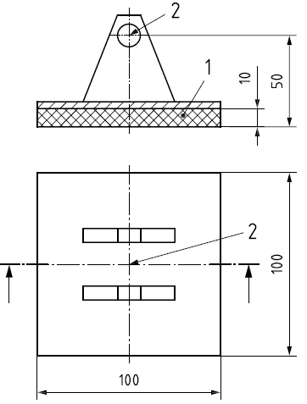
1 – слой резины; 2 – точка приложения нагрузки
Рисунок С.1 – Пример площадки для испытания ограждений
С.1.2 Процедура испытаний
Испытания проводят на машине, установленной на твердой горизонтальной поверхности.
Ограждение испытывают, прикладывая нагрузку 1200 Н в точке, указанной на рисунке С.1, вертикально, ладе если ограждение не горизонтальное.
Площадку размещают на испытуемом ограждении, установленном в защитном положении на машине. Нагрузку прикладывают вертикально вниз, без динамической составляющей.
Нагрузку следует прикладывать к наиболее неудобным частям ограждения, за которые оператор может схватиться. На краях ограждений площадка может быть расположена частично, при этом точка приложения нагрузки должна быть около края ограждения.
С.1.3 Условия приемки
Во время испытаний ограждение не должно касаться движущихся частей машины. После приложения нагрузки ограждение и его крепления не должны иметь постоянную деформацию, трещины или видимые изломы, которые помешают ограждению выполнять его защитные функции.
С.2 Барьеры
С.2.1 Испытательное оборудование
Нагрузку прикладывают посредством площадки, покрытой слоем резины. Размеры площадки и толщина резины должны соответствовать рисунку С.2
Слой резины должен иметь толщину не менее 10 мм и твердость примерно 20 по Шору А.
Размеры в миллиметрах (допуск ±2 мм)
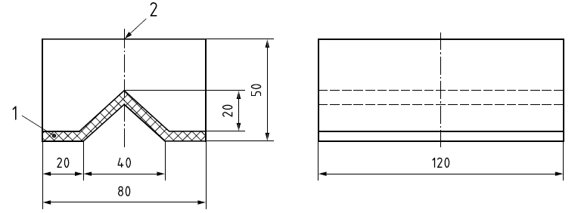
1 – слой резины; 2 – точка приложения нагрузки
Рисунок С.2 – Пример площадки для испытания ограждений
С.2.2 Процедура испытаний
Площадку размещают на испытуемом барьере. Нагрузку прикладывают горизонтально, и, если возможно, вертикально вниз, без динамической составляющей.
Испытательная нагрузка для барьеров составляет:
- 1000 Н в случае, если барьер в рабочем положении находится не более чем в 400 мм от земли;
- 600 Н в случае, если барьер в рабочем положении находится выше 400 мм от земли.
Нагрузку прикладывают в точке испытательной площадки, указанной на рисунке С.2.
С.2.3 Условия приемки
Во время испытаний барьер не должен смещаться более чем на 20 мм по горизонтали. После приложения нагрузки барьер и его крепления не должны иметь постоянную деформацию свыше 10 мм, трещины или видимые изломы, или смещаться в опасную зону.

Приложение D

(обязательное)

Устойчивость комбинации трактор/машина

Настоящее приложение относится к 8.2.3, перечисление с), в котором содержится требование о предоставлении информации о возможной потере устойчивости трактора из-за установки машины.
Следующий текст является предложением изготовителю предоставить адекватную и полную информацию.
Предлагаемый пример относится к машине, установленной на тракторе.
Из-за массы установленной машины и загруженных материалов (например, в бункере) комбинация трактора и машины может стать неустойчивой. Для проверки общей устойчивости можно применить следующее выражение для расчета минимальной балластировки спереди I_{F,min}, позволяющей иметь нагрузку на переднюю ось, равную 20 % массы трактора без груза:
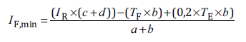
Примечание – В этом расчете учитываются навесная машина сзади и комбинации навесных машин спереди/сзади. (См. рисунок D.1.)
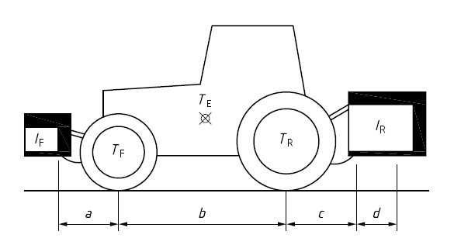
T_{E}, кг, - масса трактора без балласта¹; T_{F}, кг, нагрузка на переднюю ось трактора без балласта¹; T_{R}, кг – нагрузка на заднюю ось трактора без балласта¹; I_{R}, кг – общая масса задней навесной машины и заднего балласта²; I_{F}, кг - общая масса передней навесной машины и переднего балласта²; a, м – расстояние от центра тяжести передней навесной машины и переднего балласта до центра передней оси трактора^{2, 3}; b, м – колесная база трактора^{1, 3}; c, м – расстояние от центра задней оси трактора до центров нижних точек навески^{1, 3}; d, м – расстояние от центров нижних точек навески до центра тяжести задней навесной машины и заднего балласта²
¹ – из руководства по эксплуатации трактора
² – из руководства по эксплуатации навесной машин
³ - измерить
Рисунок D.1 – Устойчивость трактора, агрегатированного с навесными машинами

Приложение E

(справочное)

Руководство по оценке рисков и определению уровней эффективности для связанных с безопасностью частей систем управления

E.1 Оценка риска использовалась для определения требований ISO 4254-1 и требований соответствующих стандартов типа C для конкретных машин. В настоящем приложении приведены некоторые основные рекомендации по использованию оценки риска при определении требований либо соответствующих стандартов для конкретной машины, либо для опасностей, не охваченных этими стандартами, включая требуемый уровень производительности для связанных с безопасностью частей систем управления. Дополнительные требования по устранению опасностей, не предусмотренные ISO 4254-1 и соответствующими стандартами типа C для конкретных машин, выходят за рамки этих стандартов.
Оценка риска и определение требуемых уровней производительности — непростая задача, и ее должны выполнять лица с соответствующей квалификацией и опытом (см. E.3). Следует принимать во внимание требования ISO 12100 для оценки риска и ISO 13849 (все части) или ISO 25119 (все части) для уровней производительности, поскольку они обеспечивают более детальный подход.
Спецификация и проверка уровня производительности должны охватывать всю систему управления, связанную с безопасностью, от входных датчиков до конечных переключающих устройств (например, для остановки опасного движения).
Е.2 Для достижения оптимальных результатов конструкция машины, сопровождающая оценку риска и определение требуемого уровня производительности, рассматриваются параллельно. Это связано с взаимозависимостью концепции безопасности машины (например, конструктивно безопасный дизайн, защитные меры и т. д.) с определением требуемого уровня производительности. Спецификация требуемого уровня производительности без учета ограничений и архитектуры машины не является подходящим подходом.
Примечание — Учет ограничений машины/системы, ее архитектуры, функций и т. д. имеет значение в обоих случаях — при разработке продукции изготовителем и в процессе стандартизации.
Все соответствующие и надлежащие аспекты должны учитываться конструкторами машин при решении опасных ситуаций.
Например, анализ опасностей, связанных с открыванием и закрыванием задней двери прицепа с самосвальным кузовом, может включать различные аспекты, такие как:
- аспекты, связанные с дизайном, например:
— высота двери над землей в открытом и закрытом состоянии;
— скорость открытия и закрытия;
— сила закрытия;
— угол открывания и конечное положение двери в открытом состоянии;
— система управления (на машине и для сменного оборудования на тракторе).
- аспекты, связанные с эксплуатацией, например:
— обзор опасной зоны оператором;
- приведение в действие органов управления (например, «удержание для запуска»);
— ручное или автоматическое запирание/отпирание двери;
— возможность полного самоопорожнения.
Е.3 Рекомендуется, чтобы процесс оценки риска и определения требуемого уровня производительности выполнялся командой, состоящей из специалистов, обладающих разным опытом (например, в области проектирования, производства, применения/эксплуатации, обслуживания, гидравлики, электроники и т. д.), и группа по валидации результатов также состояла из разных специалистов.

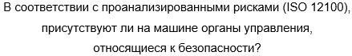



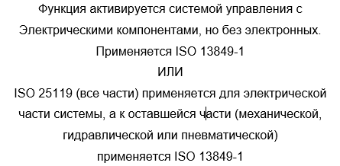
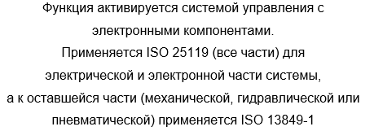
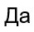
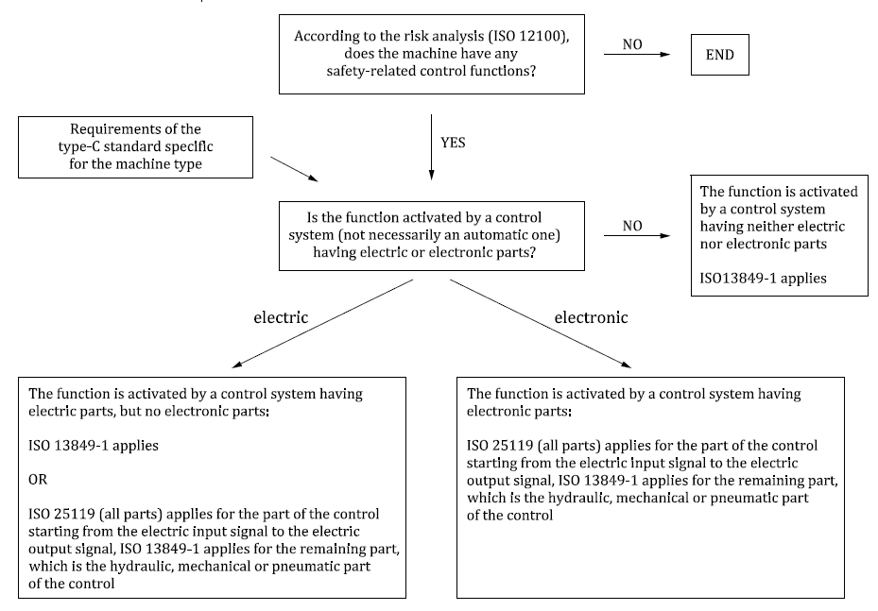

Рисунок Е.1 – Процесс снижения рисков и определения требуемых уровней произво дительности

Приложение ДА

(справочное)

Сведения о соответствии ссылочных международных стандартов межгосударственным стандартам
Таблица ДА.1
Обозначение ссылочного международного стандарта | Степень соответствия | Обозначение и наименование соответствующего межгосударственного стандарта
ISO 3600:2015 | IDT | ГОСТ ISO 3600-2022 Тракторы, машины для сельскохозяйственных работ и лесного хозяйства, механизированное оборудование для работы в садах и на газонах. Руководство по эксплуатации. Содержание и оформление
ISO 3744:2010 | - | *
ISO 3767-1:1998 | МОD | ГОСТ 26336-84 (ИСО 3767-1-82, ИСО 3767-2-82, ИСО 3767-3-88) Тракторы, машины для сельского и лесного хозяйства, самоходные механизмы для газонов и садов. Условные обозначения (символы) элементов систем управления, обслуживания и отображения информации
ISO 3767-2:2008 | МОD | ГОСТ 26336-84 (ИСО 3767-1-82, ИСО 3767-2-82, ИСО 3767-3-88) Тракторы, машины для сельского и лесного хозяйства, самоходные механизмы для газонов и садов. Условные обозначения (символы) элементов систем управления, обслуживания и отображения информации
ISO 3776-1:2006 | IDT | ГОСТ ISO 3776-1-2012 Тракторы и машины сельскохозяйственные. Ремни безопасности. Часть 1. Требования к расположению креплений
ISO 3776-2:2013 | IDT | ГОСТ ISO 3776-2-2018 Тракторы и машины сельскохозяйственные. Ремни безопасности. Часть 2. Требования к прочности крепления
ISO 3776-3:2009 | IDT | ГОСТ ISO 3776-3-2013 Тракторы и машины сельскохозяйственные. Поясные ремни безопасности. Часть 3. Требования к сборочным узлам
ISO 3795:1989 | МОD | ГОСТ 30879–2003 (ИСО 3795:1996) Транспорт дорожный, тракторы и машины для сельскохозяйственных работ и лесоводства. Определение характеристик горения материалов для отделки салона
ISO 4253:1993 | IDT | ГОСТ ИСО 4253–2005 Тракторы сельскохозяйственные. Расположение сиденья оператора. Размеры
ISO 4413:2010 | MOD | ГОСТ 31177–2003 (ЕН 982:1996) Безопасность оборудования. Требования безопасности к гидравлическим и пневматическим системам и компонентам. Гидравлика
ISO 4414:2010 | MOD | ГОСТ 30869–2003 (ЕН 983:1996) Безопасность оборудования. Требования безопасности к гидравлическим и пневматическим системам и компонентам. Пневматика
ISO 5008:2002 | MOD | ГОСТ 31323-2006 Вибрация. Определение параметров вибрационной характеристики самоходных машин. Тракторы сельскохозяйственные колесные и машины для полевых работ
ISO 5353:1995 | IDT | ГОСТ ИСО 5353–2003 Машины землеройные, тракторы и машины для сельскохозяйственных работ и лесоводства. Контрольная точка сиденья
ISO 10975:2009 | MOD | ГОСТ 34605-2019 (ISO 10975:2009) Тракторы и машины сельскохозяйственные. Системы автоматического управления для управляемых операторами тракторов и самоходных сельскохозяйственных машин. Требования безопасности
ISO 11201:2010 | IDT | ГОСТ ISO 11201-2016 Шум машин. Определение уровней звукового давления излучения на рабочем месте и в других контрольных точках в существенно свободном звуковом поле над звукоотражающей плоскостью
ISO 11204:2010 | IDT | ГОСТ ISO 11204-2016 Шум машин. Определение уровней звукового давления излучения на рабочем месте и в других контрольных точках с точными коррекциями на свойства испытательного пространства
ISO 11684:1995 | - | *
ISO/TR 11688-1:1995 | - | *
ISO 12100:2010 | IDT | ГОСТ ISO 12100-2013 Безопасность машин. Основные принципы конструирования. Оценки риска и снижения риска
ISO 13849-1:2015 | - | *
ISO 13849-2:2012 | - | *
ISO 13850:2015 | IDT | ГОСТ ISO 13850-2016 Безопасность машин. Аварийный останов. Принципы конструирования
ISO 13857:2008 | IDT | ГОСТ ISO 13857-2012 Безопасность машин. Безопасные расстояния для предохранения верхних и нижних конечностей от попадания в опасную зону
ISO 14982:1998 | - | *
ISO 15077:2008 | IDT | ГОСТ ISO 15077-2014 Тракторы и машины самоходные сельскохозяйственные. Органы управления оператора. Усилия приведения в действие, перемещение, расположение и метод управления
ISO 16231-1:2013 | IDT | ГОСТ ISO 16231-1-2016 Машины самоходные сельскохозяйственные. Оценка устойчивости. Часть 1. Основные принципы
ISO 25119-1:2010 | IDT | ГОСТ EN 16590-1-2018 Тракторы и машины для сельского и лесного хозяйства. Элементы систем управления, связанные с безопасностью. Часть 1. Общие принципы проектирования и разработки
ISO 25119-2:2010 | IDT | ГОСТ EN 16590-2-2018 Тракторы и машины для сельского и лесного хозяйства. Элементы систем управления, связанные с безопасностью. Часть 2. Этап разработки концепции
ISO 25119-3:2010 | IDT | ГОСТ EN 16590-3-2018 Тракторы и машины для сельского и лесного хозяйства. Элементы систем управления, связанные с безопасностью. Часть 3. Разработка серийной продукции, аппаратные средства и программное обеспечение
ISO 25119-4:2010 | IDT | ГОСТ EN 16590-4-2018 Тракторы и машины для сельского и лесного хозяйства. Элементы систем управления, связанные с безопасностью. Часть 4. Производство, эксплуатация, модификация и вспомогательные процессы
* Соответствующий межгосударственный стандарт отсутствует. До его принятия рекомендуется использовать перевод на русский язык данного международного стандарта.
Примечание – В настоящей таблице использованы следующие условные обозначения степени соответствия стандартов:
- IDT – идентичные стандарты;
- MOD – модифицированные стандарты.

Библиография

[1] ISO 26322 (все части) Tractors for agriculture and forestry — Safety
[2] ISO 19472 Machinery for forestry — Winches — Dimensions, performance and safety
[3] ISO/TR 11688-2 Acoustics — Recommended practice for the design of low-noise machinery and equipment — Part 2: Introduction to the physics of low-noise design
[4] ISO 730 Agricultural wheeled tractors — Rear-mounted three-point linkage — Categories 1N, 1, 2N, 2, 3N, 3, 4N and 4
[5] ISO 8759 (все части) Agricultural wheeled tractors — Front-mounted equipment
[6] ISO 2332 Agricultural tractors and machinery — Connection of implements via three-point linkage — Clearance zone around implement
[7] ISO 9614 (все части) Acoustics — Determination of sound power levels of noise sources using sound intensity
[8] ISO 5673-1 Agricultural tractors and machinery — Power take-off drive shafts and power-input connection — Part 1: General manufacturing and safety requirements
[9] ISO 14122-2 Safety of machinery — Permanent means of access to machinery — Part 2: Working platforms and walkways

УДК 631.3:006.354 | МКС 65.060.01 | IDT
Машины сельскохозяйственные, требования безопасности, органы управления, маркировка, руководство по эксплуатации

Директор
Ассоциации «Росспецмаш» А.В. Елизарова

Заместитель директора
Ассоциации «Росспецмаш» В.В. Пронин

